**PESAN MORAL DALAM FILM PRASANGKA KARYA KEMENKEU RI**

**( Analisis Wacana Teun Van Dijk )**

**SKRIPSI**



Oleh :

Syahrul Arizal

**NIM. 302190151**

Pembimbing :

**Galih Akbar Prabowo, S.Sos., M.A.**

**NIP : 198803212023211015**

**JURUSAN KOMUNIKASI DAN PENYIARAN ISLAM**

**FAKULTAS USHULUDDIN, ADAB, DAN DAKWAH**

**INSTITUT AGAMA ISLAM NEGERI**

**IAIN PONOROGO**

**2024**

# PESAN MORAL DALAM FILM PRASANGKA KARYA KEMENKEU RI

**( Analisis Wacana Teun A. Van Dijk )**

**SKRIPSI**

**Diajukan Untuk Melengkapi Sebagian Syarat-Syarat Guna Memperoleh**

**Gelar Sarjana Program Studi Strata Satu (S-1)**

**Pada Fakultas Ushuluddin, Adab dan Dakwah**

**Institut Agama Islam Negeri Ponorogo**

Oleh :

Syahrul Arizal

**302190151**

Pembimbing :

**Galih Akbar Prabowo, S.Sos., M.A.**

**NIP :** **198803212023211015**

**JURUSAN KOMUNIKASI DAN PENYIARAN ISLAM**

**FAKULTAS USHULUDDIN ADAB DAN DAKWAH**

**INSTITUT AGAMA ISLAM NEGERI**

**IAIN PONOROGO**

**2024**

# PERNYATAAN KEASLIAN TULISAN

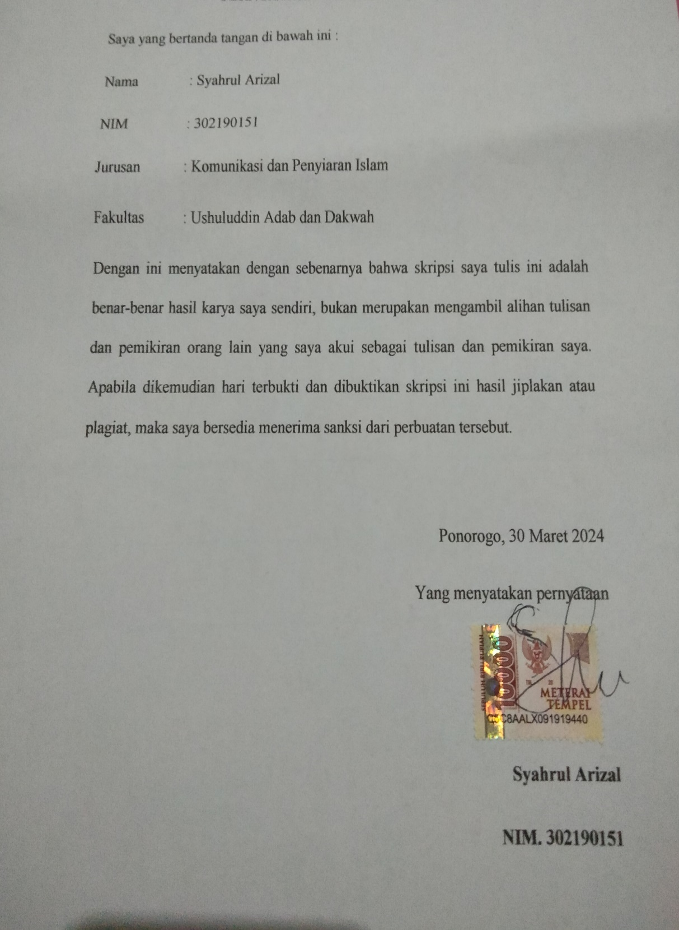

# NOTA PEMBIMBING

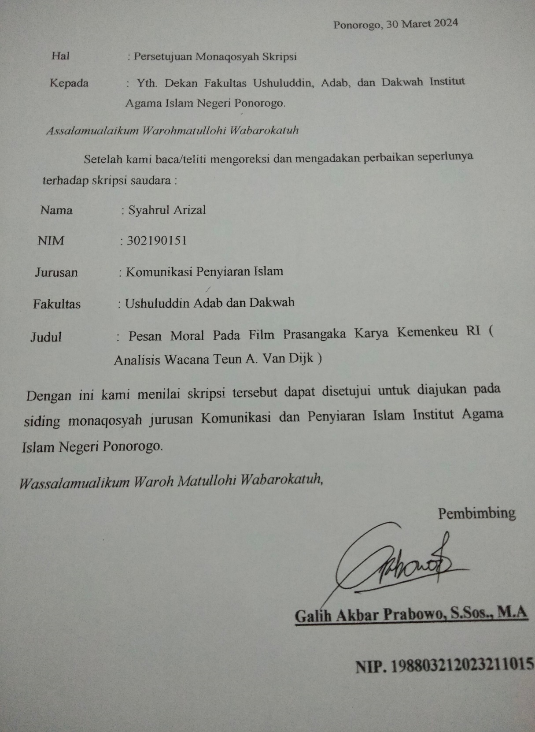

# LEMBAR PERSETUJUAN

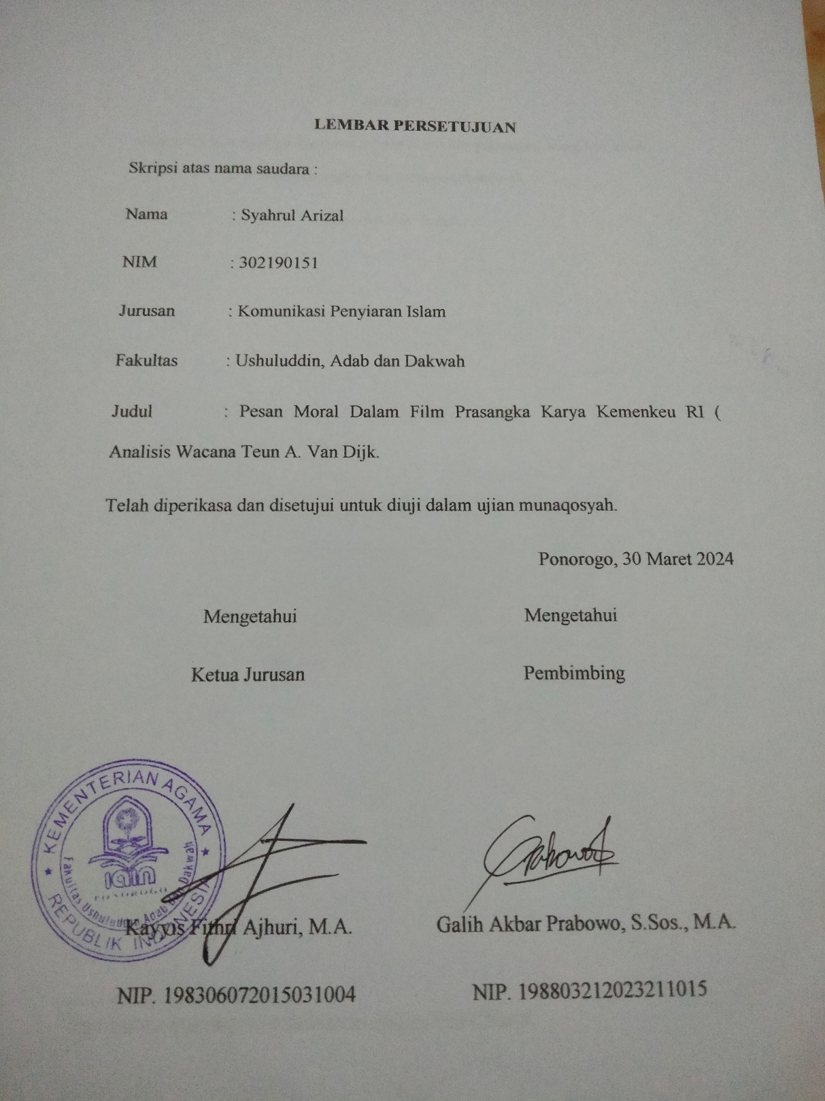

# HALAMAN PENGESAHAN

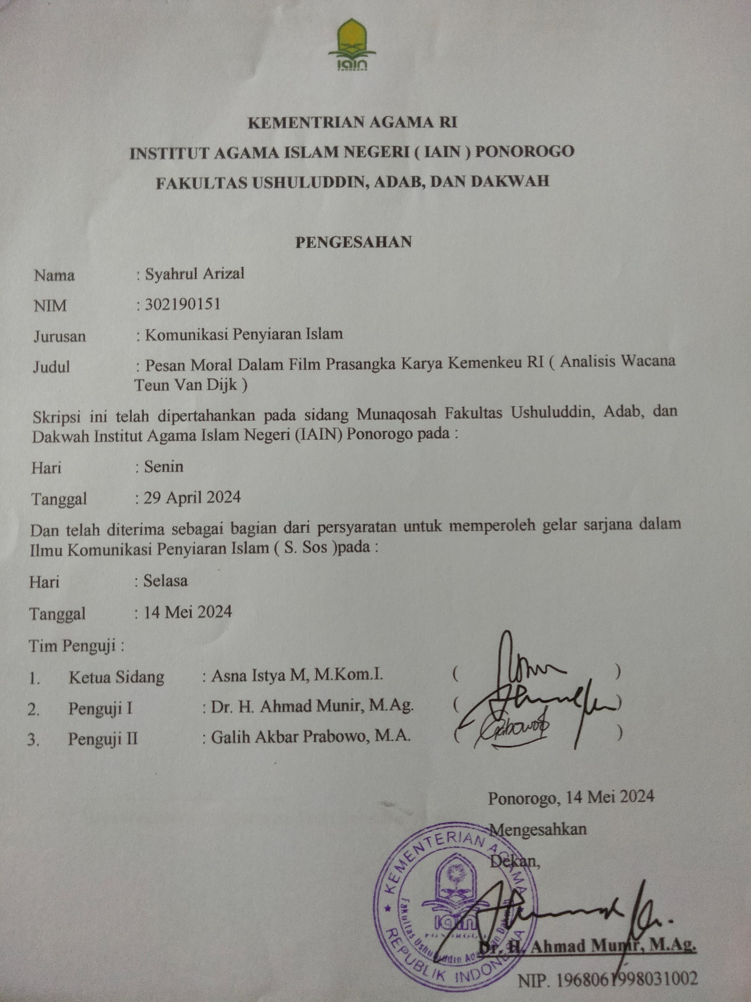

# MOTTO

“Kita tidak bisa membiarkan Hasrat yang alami dan prasangka orang lain untuk memimpin negara kita menuju kehancuran.”[1]

*-Charles Lindbergh.*

# PERSEMBAHAN

Dengan rasa syukur yang mendalam, dengan terselesaikannya skripsi ini. Penulis mempersembahkan karya kecil ini untuk yang tersitimewa :

1. Kepada kedua orang tua saya Bapak Hartono dan Ibu Ismiati yang telah merawat dan mendidik selama ini, memberikan kasih saying dan jerih payahnya hingga aku dapat menyelesaikan Pendidikan di perguruan tinggi.
2. Kepada kekasih tercinta saya yang telah menemaniku selama ini dan senantiasa memberikan dukungan motivasi kepadaku agar tidak malas mengerjakan skripsi.
3. Kepada adik saya Aziis semangat sekolah nya, belajar seng tenanan, semoga lebih berbakti lagi kepada orang tua.
4. Kepada mbak ponakan Mbak Adhika yang sering memberikan dukungan dan motivasi untuk segera menyelesaikan skripsi ini.
5. Kepada teman-teman saya satu angkatan antara lain Khatomi, Nauval, Fadhil, Jais, Arif Hidayat yang telah banyak memberikan arahan mengenai skripsi ini.

# DAFTAR ISI

PESAN MORAL DALAM FILM PRASANGKA KARYA KEMENKEU RI ii

PERNYATAAN KEASLIAN TULISAN iii

NOTA PEMBIMBING iv

LEMBAR PERSETUJUAN v

HALAMAN PENGESAHAN vi

MOTTO vii

PERSEMBAHAN viii

DAFTAR ISI ix

ABSTRAK xi

KATA PENGANTAR xii

BAB I PENDAHULUAN 1

A. Latar Belakang 1

B. Rumusan Masalah 8

C. Tujuan Penelitian 9

D. Manfaat Penelitian 9

E. Telaah Pustaka 10

F. Metode Penelitian 17

G. Sistematika Pembahasan 22

BAB II KAJIAN TEORI PESAN MORAL DALAM FILM DAN ANALISIS WACANA TEUN VAN DIJK 24

A. Pesan Moral 24

B. Film 26

C. Analisis Wacana Teun A Van Dijk 31

BAB III PAPARAN DATA UMUM DAN DATA KHUSUS PESAN MORAL DALAM FILM PRASANGKA KARYA KEMENKEU RI 38

A. Paparan Data Umum Pesan Moral Dalam Film Prasangka Karya Kemenkeu Ri 38

1. Synopsis Film Prasangaka 38

2. Biografi Tentang Sutradara 39

3. Tim Produksi Film Prasangka 41

4. Pemeran Tokoh Film Prasangka 42

B. Paparan Data Khusus Pesan Moral Pada Film Prasangka Karya Kemenkeu Ri 43

BAB IV ANALISIS DATA PESAN MORAL DALAM FILM PRASANGKA KARYA KEMENKEU RI 52

A. Analisis Data Struktur Teks dalam Film Prasangka Karya Kemenkeu RI 52

B. Analisis Data Kognisi Sosial Dalam Film Prasangka Karya Kemenkeu RI 65

C. Analisis Data Konteks Sosial Dalam Film Prasangka Karya Kemenkeu RI 67

D. Analisis Data Pesan Moral Dalam Film Prasangka Karya Kemenkeu RI 69

BAB V PENUTUP 73

A. Kesimpulan 73

B. Saran 74

DAFTAR PUSTAKA 75

LAMPIRAN 77

BIODATA MAHASISWA 78

# ABSTRAK

**Arizal, Syahrul.** 2024. Pesan Moral Dalam Film Prasangka Karya Kemenkeu RI ( Analisis Wacana Teun A Van Dijk. Jurusan Komunikasi dan Penyiaran Islam Institut Agama Islam Negeri ( IAIN ) Ponorogo. Pembimbing Galih Akbar Prawobo, S.Sos., M.A.

**Kata Kunci : Teun A Van Dijk, Film, Kemenkeu, APBN, Pesan Moral**

Film merupakan sebuah alat dalam hal penyampaian berbagai pesan kepada masyarakat dengan menggunakan media cerita. Salah satu pesan yang terkandung dalam film yaitu pesan moral. Pesan moral yang disampaikan lewat sarana komunikasi terdapat banyak jenisnya. Melalui film ini kemekeu ingin melakukan sosialisai dengan mengusung tagar #SadarAPBN adalah gerakan meningkatkan kesadaran masyarakat Indonesia untuk memahami anggaran negeri.

Penelitian ini menggunakan pendekatan kualitatif dengan metode analisis wacana Teun Van Dijk. Objek dalam penelitian ini adalah pesan moral yang terkandung dalm film prasangka. Sedangkan subjek penelitian ini adalah film pendek yang berjudul prasangka. Penulis merumuskan masalah sebagai berikut : (1) Bagaimana Struktur Teks yang terkandung dalam Film Prasangka Karya Kemenkeu RI ? (2) Bagaimana Kognisi Sosial yang terkandung dalam Film Film Prasangka Karya Kemenkeu RI? (3) Bagaimana Konteks Sosial yang terkandung dalam Film Film Prasangka Karya Kemenkeu RI ? (4) Bagaimana Pesan Moral yang terkandung dalam Film Film Prasangka Karya Kemenkeu RI ?

Hasil penelitian menunjukkan struktur teks ini terbagi menjadi tiga bagian, yaitu struktur makro (tematik), superstruktur (skematik) dan struktur mikro (semantic, sintaksis, stalistik dan retoris). Aspek pertama struktur makro / topik dalam film prasangka ini adalah tentang prasangka. Aspek kedua superstruktur yang terkandung dalam film ini berupa empat tahap yaitu pembukaan, konflik, anti klimak dan akhiran. Aspek ketiga struktur mikro terdapat tiga elemen. Elemen semantic menjelaskan tentang latar, detail dan maksud. Elemen sintaksis ada koherensi, kata ganti dan bentuk kalimat. elemen stalistik, elemen retoris dari Grafis, Metafora dan Ekspresi. Kognisi sosial dalam penelitian ini kemenkeu ingin melakukan sosialisasi melalui film prasangka ini, agar masyarakat ikut andil dalam mengawal anggaran pemerintah APBN. Konteks sosial dalam penelitian ini adalah pandangan masyarakat terhadap APBN yang memiliki nuasa menarik. Tetapi masyarakat masih negative ikut berpartisipasi dalam mengawal APBN ini. Pesan moral dalam film ini terdapat 2 hubungan yaitu Hubungan Manusia dengan Diri Sendiri, Hubungan Manusia dengan Manusia atau Lingkungan Sosial.

# KATA PENGANTAR

Segala puji bagi Allah Swt, yang telah memberi rahmat serta karunia-Nya sehingga penulis dapat menyelesaikan skripsi ini pada waktu yang tepat. Sholawat dan salam tidak lupa tetap tercurahkan kepada Nabi kita Nabi Muhammad Saw. Sang pembawa kabar gembira kepada umatnya diseluruh dunia.

Penulis skripsi ini bertujuan untuk memenuhi salah satu syarat dalam memperoleh gelar Sarjana Starta Satu pada Fakultas Ushuluddin Adab dan Dakwah Jurusan Komunikasi dan Penyiaran Islam (KPI) Institut Agama Islam Negeri (IAIN) Ponorogo.

Dalam penyusunan skripsi penulis ini menyadari masih banyak kekurangan. Tanpa dorongan, bimbingan, dan motivasi dari berbagai pihak, terkhusus orang tua dan pembimbing, akan sulit bagi penulis untuk menyelesaikan skripsi ini dengan baik dan tepat waktu. Tidak lupa dengan segala kerendahan hati penulis menyampaikan permohonan maaf dan terima kasih kepada seluruh pihak yang membantu dan berkontribusi terhadap penyusunan skripsi. Dengan demikian penulis haturkan terima kasih kepada :

1. Ibu Prof. Dr.Hj. Evi Muafiah, M.Ag. selaku Rektor Institut Agama Islam Negeri ( IAIN ) Ponorogo, yang telah memberikan izin untuk penelitian dan penyusunan skripsi.
2. Bapak Dr. Ahmad Munir, M.Ag. selaku Dekan Fakultas Ushuluddin Adab dan Dakwah Institut Agama Islam Negeri (IAIN) Ponorogo.
3. Bapak Kayyis Fithri Ajhuri, M.A. selaku Ketua Jurusan Komunikasi Penyiaran Islam ( KPI ) Institut Agama Islam Negeri (IAIN) Ponorogo.
4. Bapak Galih Akbar Prabowo, S.Sos., M.A. selaku pembimbing yang telah membimbing, mengarahkan serta memberikan petunjuk dalam penyusunan skripsi ini.
5. Bapak dan ibu Dosen Jurusan Komunikasi Penyiaran Islam khususnya dan bapak ibu dosen IAIN ponorogo umumnya.

Ponorogo, 30 Maret 2024

Penulis,

Syahrul Arizal

NIM. 302190151

# BAB I

# PENDAHULUAN

## Latar Belakang

Media massa mempunyai beberapa macamnya, film merupakan yang cukup efektif sejauh ini, dan yang masih banyak peminat. Film merupakan media komunikasi yang bersifat audio visual untuk menyampaikan suatu pesan kepada sekelompok orang yang berkumpul di suatu tempat tertentu. Banyak yang tertarik dengan film, selain mendapatkan hiburan, menonton film dapat memberikan kita pengetahuan, dari yang tidak tahu sampai kita menjadi tahu, hal sekecil apapun itu kita bisa dapatkan. Dari masalah yang disajikan film itu terkadang juga membuat daya ketertarikan sendiri untuk penonton.[2]

Di abad ke-21, teknologi menjadi bagian terpenting dalam merambah dan bertransformasi berbagai media film menjadi salah satu media yang efektif untuk menyampaikan pesan dan nilai kebaikan kepada banyak orang. Film akrab dinikmati oleh masyarakat dari berbagai kalangan, rentang usia, serta latar belakang sosial, hal ini membuat film menjadi alternatif sebagai hiburan berupa tontonan hingga tuntunan untuk banyak orang. Film menyajikan tampilan berupa gambar dan suara (cudio-visual). Banyak film yang dikemas dengan sentuhan alur cerita yang menarik, kompleks, dan memiliki nilai di dalamnya.[3]

Dalam Undang-Undang (UU) Republik Indonesia No. 33 Tahun 2009 tentang Perfilman, film adalah karya seni budaya yang merupakan pranata sosial dan media komunikasi massa yang dibuat berdasarkan kaidah sinematografi. dengan atau tanpa suara dan dipertunjukkan.[4]

Saat ini perfilman di negeri sendiri sudah mampu menunjukkan keberhasilannya untuk menampilkan film yang lebih dekat dengan budaya bangsa Indonesia. Kerja keras yang sudah di lakukan oleh sinematografi, agar bisa menampilkan film yang lebih berkualitas kini sudah bisa dinikmati oleh penontonnya di layar lebar. Bukan hanya kualitas filmnya yang baik tetapi isi pesan yang disampaikan dari film tersebut sampai pada penontonya, karena itulah film bisa menjadi media yang efisien untuk penyampaian pesan edukasi dan instruktif.

Film yang menggambarkan edukasi dan instruktif bisa mengajak semua lapisan masyarakat ke arah positif dan bisa memberikan pelajaran yang sangat berguna untuk kepentingan masyarakat. Film dianggap lebih sebagai media hiburan ketimbang media pembujuk. Namun yang jelas, film sebenarnya memiliki kekuatan bujukan atau persuasif yang besar. Kritik publik dan adanya lembaga sensor yang juga menunjukkan bahwa sebenarnya film juga sangat berpengaruh.[5] Bila selama ini film dipandang sebagai cerminan khalayak, maka melihat kondisi seperti itu tentu perlu khawatir akan efek dari film-film yang ditayangkan.

Film merupakan kumpulan audio dan visual, maka dari itu film dapat memberikan sebuah gambaran cerita pada khalayak, juga membuat penonton untuk bisa merasakan dan lebih mengerti cerita yang di bangun. Film merupakan bagian dari media komunikasi, yang dari media tersebut film mengandung unsur pesan moral. Pesan dalam Kamus Besar Bahasa Indonesia mengandung arti perintah, nasihat, permintaan yang harus dilakukan atau disampaikan kepada orang lain.

Pesan yang disampaikan komunikator adalah pernyataan sebagai panduan, pikiran, dan perasaan, dapat berupa ide, informasi, keluhan, keyakinan, imbauan, anjuran dan sebagainya. Film hadir dalam bentuk penglihatan dan pendengaran dengan penglihatan dan pendengaran inilah penonton dalam melihat langsung nilai-nilai yang terkandung dalam Film.[6]

Dunia perfilman memiliki klasifikasi penonton tersendiri dalam penyajiannya, mulai dari kalangan dewasa hingga anak-anak. Dalam menyaksikan sebuah film, dapat membawa penonton hanyut ke dalam kehidupan yang disajikan dalam film tersebut. Membawanya keluar dengan merasakan kehidupan yang baru, terjun dalam kehidupan karakter cerita film tersebut untuk mengikat penonton secara emosi.

Sedangkan yang dimaksud dengan moral adalah segala tindakan yang dilakukan seseorang untuk sesuatu yang boleh dan tidak boleh dilakukan. Pesan moral yang terdapat dalam narasi sebuah film memang perlu di hadirkan, selain sebagai hiburan, film juga menjadi media untuk mendidik, karena nilai-nilai moral dalam film mengandung unsur tingkah laku baik dan buruk, benar dan salah. dengan itu penonton dapat mengambil pelajaran yang dihadirkan. Film mempunyai kemampuan tersendiri untuk menarik perhatian orang karena cara mengantarkan pesan yang mudah diterima, dengan begitu penonton dapat mengambil pelajaran yang di hadirkan.

Krisis moralitas masih menjadi persoalan yang terjadi saat ini. Berbagai cerita baik yang dirilis media cetak maupun media elektronik menginformasikan bahwa semakin merosotnya akhlak yang terjadi di kalangan anak bangsa. Semua itu bisa kita lihat dengan maraknya tawuran antar pelajar yang intensitasnya cukup tinggi dan seperti telah membudaya di kalangan pelajar.

Kemerosotan akhlak karimah dewasa ini sangatlah menghantui pendidikan di Indonesia seperti tawuran antar pelajar, bullying, pergaulan bebas, perbuatan kriminal, pembunuhan, perampokan, pemerkosaaan, pemakaian obat-obat terlarang, pemakaian minuman keras, merokok, kekerasan seksual, dan berkata kasar. Sikap kejujuran, sikap saling tolong menolong, menghormati antar sesama sudah sangat jarang kita temui dalam kehidupan sehari-hari. Lebih menakutkan lagi bahwa fenomena itu tidak hanya terjadi di kalangan pejabat, orang dewasa, atau berdasarkan kedudukan dan jabatannya, namun terjadi juga pada peserta didik, anak-anak muda generasi penerus bangsa. apalagi berkaitan dengan perspektif pandangan terhadap pemerintah.

Film merupakan sebuah alat dalam hal penyampaian berbagai pesan kepada masyarakat dengan menggunakan media cerita. Film juga merupakan alat sebagai media ekpresi artistik bagi para pekerjanya baik seniman maupun insan yang bekerja dalam dunia perfilman dan mampu mengutarakan gagasan ataupun ide-ide ke dalam sebuah cerita. Film dapat mengikat penontonnya secara emosional serta memiliki kekuatan yang besar dalam segi estetika.Banyak orang yang menilai dan mengkritik film sebagai hiburan untuk pelarian dirinya. Namun ada juga orang yang memujinya kedalam sebuah bentuk seni yang imajinatif dan mengizinkan orang sadar akan mimpi dan fantasi mereka. Film sebagai alat media komunikasi massa memiliki peran yang sangat penting sebagai alat dalam menyampaikan pesan-pesan bagi yang melihatnya.

Film bukanlah hal yang tabu lagi dalam kehidupan masyarakat, selain memiliki fungsi untuk member pengetahuan, dan informasi yang ada didalamnya. Menurut Irawanto, menyebutkan bahwa film selalu merekam realitas yang tumbuh dan berkembang dalam masyarakat, dan kemudian memproyeksikan ke atas layar. Meskipun pada awalnya film adalah hiburan bagi kelas bawah di perkotaan, dengan cepat film mampu menembus batas-batas- kelas dan menjangkau kelas yang lebih luas. Kemampuan film menjangkau banyak segmen sosial, kemudian menyadarkan para ahli bahwa film memiliki potensi untuk memperngaruhi khalayaknya.

APBN tahun 2017 disusun sebagai salah satu instrument yang mengakselerasi pertumbuhan ekonomi yang berkelanjutan dan berkeadilan, sehingga Langkah kebijakan fiskal dan asumsi dasar ekonomi makro yang melandasi penyusunan APBN harus selaras dengan upaya untuk mencapai sasaran pembangunan. Pelaksanaan tahun sebelumnya, yang tercermin dari tingginya penyerapan anggaran, percepatan pembangunan dan kegiatan perlindungan sosial untuk mengurangi kemiskinan dan ketimpangan pendapatan. Keberlanjutan efektivitas APBN tahun 2017 dalam mendukung pencapaian sasaran pembangunan sangat dipengaruhi oleh perkembangan ekonomi dan dinamika kebijakan fiskal antara lain ; perkembangan perekonomian global dan domestic mencapai asumsi dasar ekonomi makro, perbedaan asumsi dasar ekonomi makro APBN 2017 dengan perkiraan realisasinya sampai akhir tahun akan berdampak besar-besaran dalam APBN 2017, contohnya seperti pendapatan tingginya minyak mentah dan melemahnya nilai tukar rupiah, penyesuaian basis perhitungan perpajakan 2016 akan berdampak mempengaruhi target pendapatan negara APBN 2017, kebijakan untuk menjaga stabilitas harga barang dan kebutuhan anggaran belanja untuk prioritas dan mendesak serta pelebaran besaran defisit anggaran.

Kebijakan pada belanja negara yang diambil pemerintah adalah dengan memfokuskan pada upaya peningkatan efisiensi baik pada belanja pemerintah pusat maupun transfer ke daerah dan dasa desa. Pada belanja ini, pemerintah mengacu pada realisasi 2016 untuk kemudian direalokasi pada kegiatan yang lebih prioritas dan *refocusing* pada kegiatan-kegitan prioritas nasional.

Film Prasangka Karya Kemenkeu RI ini dirilis pada tanggal 6 Januari 2017, tepatnya Pukul 16:00 WIB, oleh Kementrian Keuangan (Kemenkeu) RI menayangkan secara perdana film pendek berjudul “Prasangka” di Youtube Channel Kemenkeu RI.

Melalui film ini kemekeu ingin melakukan sosialisai dengan mengusung tagar #SadarAPBN. Kampanye #SadarAPBN ini adalah gerakan meningkatkan kesadaran masyarakat Indonesia untuk memahami anggaran negeri. Film yang berdurasi sekitar 10 menit ini diproduksi secara mandiri oleh pegawai Kemenkeu dan bersifat fiktif. Film ini dibintangi oleh dua tokoh utama dengan latar belakang kehidupan yang berbeda. Pertama Adhysta Raya seorang mahasiswa aktivis anti pemerintah yang berkuliah di Jakarta. Kedua Almizar yang biasa dipanggil Ajo, seorang pegawai negeri sipil (PNS) yang tinggal di desa Peninjauan, Sumatera Barat.

Peneliti memilih objek penelitian film “Prasangka”, karena peneliti memiliki beberapa alasan. Pertama, peneliti secara umum ingin menunjukkan bahwa setiap manusia memiliki perspektif yang berbeda-beda terhadap kehidupan sekitar maupun luar, contohnya pada film ini tokoh utama yang berkehidupan di kota maju dengan fasilitas yang memadai bagi kehidupannya kemudian melihat sesuatu di desa yang belum terjamah listrik padahal masyarakatnya selalu membayar pajak pastinya akan menimbulkan perspektif yang berbeda kepada pemeritah. Kedua walaupun film ini hanya berdurasi 10 menit tetapi memiliki cerita menarik, visualisasi senematografi film juga sangat bagus, dan ini film pendek perdana dari kemenkeu RI yang dimana untuk kampanye meningkatkan kesadaran masyarakat Indonesia untuk memahami anggaran negeri.

Bedasarkan dalam cerita yang ditampilkan dalam film prasangka tersebut bahwa kemenkeu ingin mengajak atau menyadarkan kita sebagai masyarakat Indonesia untuk ikut mengawal terhadap alokasi anggaran negeri dan juga mengenai perspektif masyarakat terhadap moralitas pemerintah.

## Rumusan Masalah

1. Bagaimana Struktur Teks yang terkandung dalam Film Prasangka Karya Kemenkeu RI ?
2. Bagaimana Kognisi Sosial yang terkandung dalam Film Film Prasangka Karya Kemenkeu RI?
3. Bagaimana Konteks Sosial yang terkandung dalam Film Film Prasangka Karya Kemenkeu RI ?
4. Bagaimana Pesan Moral yang terkandung dalam Film Film Prasangka Karya Kemenkeu RI ?

## Tujuan Penelitian

1. Untuk Mengetahui Struktur Teks yang terkandung dalam Film Prasangka Karya Kemenkeu RI
2. Untuk Mendeskripsi Kognisi Sosial yang terkandung dalam Film Prasangka Karya Kemenkeu RI
3. Untuk Menganalisis Konteks Sosial yang terkandung dalam Film Prasangka Karya Kemenkeu RI
4. Untuk Menjelaskan Pesan Moral yang terkandung dalam Film Prasangka Karya Kemenkeu RI

## Manfaat Penelitian

1. Manfaat Teoritis

Manfaat penelitian ini diharapkan untuk bisa memperdalam pembelajaran mengenai analisis teks media massa pada film dengan menggunakan analisis wacana model Teun Van Dijk. Dan tak lupa mengenai pesan moral yang disampaikan dapat memberikan pandangan yang positif untuk pembelajaran dalam bidang pendidikan dan moral yang melalui media film.

1. Secara Praktek

Untuk peneliti dimasa depan, diharapkan bisa untuk bisa dijadikan bahan informasi awal bagi peneliti serupa selanjutnya dimasa mendatang, menambah wawasan para generasi muda tentang bagaimana kita bersikap di kehidupan, memahami baik-buruk, benar-salah saat dihadapkan dengan suatu masalah, mempunyai moral yang baik dalam sehari-hari. Serta memberikan motivasi kepada pembuat film agar terus menciptakan film-film yang mendidik dan berkualitas.

## Telaah Pustaka

Sejauh pengetauan penulis, sudah banyak skripsi, buku-buku maupun jurnal-jurnal yang membahas mengenai pesan moral dalam sebuah film. Menggunakan analisis wacana.

Pertama, penelitian dari Suci Arumaisa Murni dari prodi Komunikasi Penyiaran Islam, Fakultas Dakwah dan Komunikasi, UIN Sunan Gunung Jati Bandung. Pada 31 Desember 2020, Dengan Judul Analisis Wacana Kritis Model Teun Van Dijk Terhadap Film 5 PENJURU MASJID.

Tujuan penelitianmengetahui struktur teks, kognisi sosial, serta konteks sosial dalam film 5 Penjuru Masjid. Berdasarkan analisa data yang dilakukan, penulis menemukan tiga kesimpulan: Pertama, dalam analisis teks film ini terdapat pesan dakwah dengan topik pentingnya memakmurkan masjid, menegakan amar ma’ruf nahi munkar, saling tolong menolong. Kedua, kognisi sosial diperkuat oleh pengalaman pribadi penulis naskah itu sendiri. Ketiga, konteks sosial dalam film 5 penjuru masjid ini disesuaikan dengan fenomena yang ada pada masyarakat islam yang dikaji kemudian diangkat menjadi anti klimaks pada film yang diproduksi.

Hasil penelitianMetode AWK ( Analisis Wacana Kritis ) juga menemukan adanya interpretasi berupa identifikasi wacana teks menjadi proses komunikasi dan adanya implikasi pada film 5 Penjuru Masjid berupa aspek-aspek kognisi yang dapat diterapkan pada kehidupan masyarakat.

Persamaan dan perbedaanpersamaan dalam penelitian ini adalah meneliti metode analisis wacana Teun Van Dijk dan perbedaannya penelitian terdahulu meneliti film 5 Penjuru Masjid sedangkan penelitian sekarang meneliti film Prasangka Karya Kemenkeu RI.

Kedua, penelitian dari Dwi Resti Sofiani dari prodi Komunikasi Penyiaran Islam Fakultas Dakwah UIN Sunan Kalijaga Yogyakarta. Pada 11 Agustus 2016, Dengan judul PESAN MORAL PADA FILM MIHRAB CINTA

Tujuan penelitian ini adalah untuk menganalisis dan menerangkan pesan-pesan moral yang bisa ditemukan dalam film dalam Mihrab Cinta beserta kekurang-kekurangan dalam penyampaiannya. Teori yang digunakan dalam penelitian ini adalah Teori Semiotik Ferdinand de Saussure. Saussure berpendapat bahwa cirri dasar tanda bahas adalah arbitraritas (kesemenaan).

Hasil hubungan antara signifiant dan signifie disebutnya bersifat arbitrer. Pada penanda berisikan tentang gambar visual yang nantinya akan menjadi pokok pembahasan dari petanda, makna dan tanda verbal. Petanda berisikan tentang jawaban singkat dari penanda, sedangkan makna adalah makna atau arti jawaban dari petanda dan tanda verbal berisikan tentang inti atau penjabaran dari makna.

Pada film dalam Mihrab Cinta dapat ditemukan enam tanda pada tataran konotatif berupa pesan moral film tersebut. Pesan-pesan moral tersebut merupakan contoh peranan film dalam dakwah Islam. Dalam penyajian Scene-scene yang mengandung pesan moral itu ditemukan dua jenis kekurangan berkaitan dengan penyusunan plot dan terlalu banyaknya aspek kebetulan.

Persamaan dan perbedaan persamaan Metode yang digunakan dalam penelitian ini adalah metode kualitatif dengan mengaplikasikan analisis deskriptif. Penelitian terdahulu penelitian dilakukan dengan menggunakan teori Semiotik Roland Barthes yang menghasilkan kesimpulan empat konsep gender dalam film tersebut, sedangkan peneliti sekarang menggunakan Analisis Wacana Teun Van Dijk pada Film Prasangka Karya Kemenkeu RI.

Ketiga, penelitian dari Dana Fatikha Mualim dari prodi Komunikasi dan penyiaran Islam Fakultas Ushuludin Adab dan Dakwah. IAIN Surakarta. Pada 6 November 2020, dengan Judul PESAN MORAL DALAM FILM “COCO” (Analisis Wacana Teun Van Dijk)

Tujuan penelitianmengetahui lebih dari isi pesan apa yang ada pada film tetapi juga bagaimana teks itu diproduksi, serta mengapa isi pesan dalam film tersebut dihadirkan. Dengan menggabungkan Teks, Kognisi Sosial dan Konteks Sosial.

Hasil penelitian kehadiran pada film ini memberikan gambaran baru dalam kehidupan yang dimana memperjuangkan impian sehingga menyentuh hati para penikmat film yang bermutu mengadung pesan moral dengan mengambil latar belakang yang abadi, kehidupan orang yang sudah tiada. Didalam film ini juga terdapat pesan moral yakni kekeluargaan, cinta dan kasih saying, kepercayaan, memperjuangkan sebuah impian.

Persamaan dan perbedaan dalam persamaan Metode yang digunakan dalam penelitian ini adalah metode kualitatif dengan mengaplikasikan analisis deskriptif. Menggunakan Analisis Wacana. Perbedaannya peneliti terdahulu meneliti film Pesan Moral pada film CoCo sedangkan peneliti sekarang meneliti Pesan Moral padafilm Prasangka Karya Kemenkeu RI.

Keempat, penelitian dari Ariani Fitriana skripsi Analisis Isi Pesan Moral pada Film Keluarga Cemara, UIN Sultan Syarif Kasim Riau, tahun 2019. Pesamaan, penelitian ini menggunakan objek pesan moral pada film. Perbedaan, penelitian ini menggunakan metode penelitian kuantitatif. Hasil dari penelitian ini didapat 3 kategori pesan moral yaitu hubungan moral manusia dengan Tuhan (bersyukur), hubungan moral manusia dengan diri sendiri (tanggung jawab dan sabar), hubungan moral manusia dengan manusia lainnya (kasih sayang, tolong menolong, musyawarah, dan gotong-royong). Sedangkan penelitian ini menggunakan metode penelitian kualitatif.

**Tabel 1.1 Perbandingan Penelitian**

|  |  |  |  |
| --- | --- | --- | --- |
| NO | NAMA, TAHUN PENELITIAN DAN UNIVERSITAS | JUDUL PENELITIAN | HASIL DAN PEMBAHASAN |
| 1 | Suci Arumaisa, 2020. Universitas Islam Negeri Sunan Gunung Jati Bandung | Analisis Wacana Kritis Model Teun Van Dijk Terhadap Film 5 PENJURU MASJID | Pertama, dalam analisis teks film ini terdapat pesan dakwah dengan topik pentingnya memakmurkan masjid, menegakan amar ma’ruf nahi munkar, saling tolong menolong. Kedua, kognisi sosial diperkuat oleh pengalaman pribadi penulis naskah itu sendiri. Ketiga, konteks sosial dalam film 5 penjuru masjid ini disesuaikan dengan fenomena yang ada pada masyarakat islam yang dikaji kemudian diangkat menjadi anti klimaks pada film yang diproduksi. |
| 2 | Dwi Resti Sofiani, 2016. Universitas Islam Negeri Sunan Kalijaga Yogyakarta | Pesan Moral Pada Film Mihrab Cinta | Hasil Hubungan antara signifiant dan signifie disebutnya bersifat arbitrer. Pada penanda berisikan tentang gambar visual yang nantinya akan menjadi pokok pembahasan dari petanda, makna dan tanda verbal. Dalam Mihrab Cinta dapat ditemukan enam tanda pada tataran konotatif berupa pesan moral film tersebut. Pesan-pesan moral tersebut merupakan contoh peranan film dalam dakwah Islam. Dalam penyajian Scene-scene yang mengandung pesan moral itu ditemukan dua jenis kekurangan berkaitan dengan penyusunan plot dan terlalu banyaknya aspek kebetulan. |
| 3 | Dana Fatikha Mualim, 2020. Institut Agama Islam Negeri Surakata | Pesan Moral Pada Film COCO | Film ini memberikan gambaran baru dalam kehidupan yang dimana memperjuangkan impian sehingga menyentuh hati para penikmat film yang bermutu mengadung pesan moral dengan mengambil latar belakang yang abadi, kehidupan orang yang sudah tiada. Didalam film ini juga terdapat pesan moral yakni kekeluargaan, cinta dan kasih saying, kepercayaan, memperjuangkan sebuah impian. |
| 4 | Ariani Fitriana, 2019. Universitas Islam Negeri Sultan Syarif Kasim Riau | Analisis Pesan Moral Pada Film Keluarga Cemara | Penelitian ini didapat 3 kategori pesan moral yaitu hubungan moral manusia dengan Tuhan (bersyukur), hubungan moral manusia dengan diri sendiri (tanggung jawab dan sabar), hubungan moral manusia dengan manusia lainnya (kasih sayang, tolong menolong, musyawarah, dan gotong-royong). |

## Metode Penelitian

1. Pendekatan Penelitian

Penelitian ini menggunakan pendekatan kualitatif karena berhubungan langsung dengan manusia melalui pengamatan. Menurut Moleong, penelitian yang bermaksud untuk memahami fenomena tentang apa yang dialami oleh subjek penelitian prilaku, persepsi, motivasi, tindakan dan lain-lain secara deskripsi dalam bentuk kata-kata dan bahasa, pada suatu konteks khusus yang alamiah dan dengan memanfaatkan berbagai metode. Penelitian ini juga menggunakan metode analisis wacana yaitu studi tentang struktur pesan atau telah mengenai fungsi bahasa (pragmatic).[7]

1. Subyek dan Obyek Penelitian

Subyek dalam penelitian ini adalah film pendek dengan berjudul Prasangka Karya Kemenkeu RI. Sedangkan Objek penelitian ini adalah pesan moral yang terkandung dalam film pendek Prasangka Karya Kemenkeu RI.

1. Data dan Sumber Data
2. Data :

Data dari penelitian ini dibagi menjadi dua, yang pertama data primer dan yang kedua data sekunder :

1. Data Primer

Data primer adalah data utama yang diperoleh dari sumber aslinya. Di dalam penelitian ini, data primernya adalah dari channel Youtube Kemenkeu RI, di playlist film pendek yang di upload tahun 2017, yang berjudul Prasangka – Untuk Mereka yang Peduli dan Mencinta Negeri ini. Film ini berdurasi sekitar 10 : 41 menit.

1. Data Sekunder

Data Sekunder adalah data tambahan atau pelengkap yang diperoleh dari hasil observasi maupun dokumentasi. Di dalam penelitian ini data sekundernya di dapat dari salah satu media news.ddtc.co.id berupa profil *synopsis* film Prasangka tersebut.

1. Sumber Data :
2. Sumber Data Primer

Sumber data primer dalam penelitian ini berasal dari website media online news.ddtc.co.id. Data primer tersebut berupa synopsis film Prasangka dan link film Prasangka di channel Kemenkeu RI.

1. Sumber Data Sekunder

Sumber data sekunder dalam penelitian ini berasal dari internet. Data sekunder yang diambil dari internet dapat digunakan untuk memperoleh pemahaman yang lebih luas tentang topik yang sedang diteliti.

1. Teknik Pengumpulan Data

Berikut teknik pengumpulan data yang digunakan peneliti dalam penelitian ini:

1. Observasi

Observasi yaitu melakukan pengamatan secara langsung ke objek penelitian untuk melihat dari dekat kegiatan yang dilakukan. Apabila objek penelitian bersifat perilaku, tindakan manusia, dan fenomena alam, proses kerja dan penggunaan responden kecil. Observasi atau pengamatan merupakan suatu teknik atau cara mengumpulkan data dengan jalan mengadakan pengamatan terhadap kegiatan yang sedang berlangsung. [8] Jadi penelitian ini berupa film maka melakukan observasi atau pengamatan dengan cara menonton serta mengamati setiap adegan (*scene*) dan narasi berupa dialog dalam film, kemudian dianalisis dengan metode yang digunakan.

1. Dokumentasi

Dokumentasi adalah ditujukan untuk memperoleh data langsung dari tempat penelitian, meliputi buku-buku yang relevan, peraturan-peraturan, laporan kegiatan, foto-foto, film documenter, data yang relevan peneltian. Dokumen merupakan catatan peristiwa yang sudah berlalu. Dokumen bisa berbentuk tulisan, gambar atau karya-karya monumental dari seseorang.[9] Dalam hal ini, peneliti mendownload film pendek tersebut dan mengamati, lalu melakukan screenshot untuk mendapatkan gambar atau adegan yang dikira penting untuk data yang diteliti.

1. Teknik Analisis Data

Analisis Wacana atau discourse analysis adalah suatu metode untuk mengkaji wacana yang terdapat atau terkandung di dalam pesan- pesan komunikasi baik secara tekstual maupun kontekstual. Menurut Van Dijk, penelitian atas wacana tidak cukup hanya didasarkan pada analisis atas teks semata, karena teks hanya hasil dari suatu praktik produksi yang harus diamati. Disini harus dilihat juga bagaimana suatu teks diproduksi, sehingga kita memperoleh suatu pengetahuan kenapa teks bisa semacam itu.[10]

Wacana oleh van Dijk digambarkan mempunyai tiga dimensi/bangunan : teks, kognisi sosial, dan konteks sosial. Inti analisis van Dijk adalah menggabungkan ketiga dimensi wacana tersebut ke dalam satu kesatuan analisis. Dalam dimensi teks yang pertama, yang diteliti adalah bagaimana struktur teks dan strategi wacana yang dipakai untuk menegaskan suatu tema tertentu. Pada level kognisi sosial dipelajari proses produksi teks berita yang melibatkan kognisi individu dari wartawan. Sedangkan aspek ketiga mempelajari bangunan wacana yang berkembang dalam masyarakat akan suatu masalah. Ketiga dimensi ini merupakan bagian yang integral dan dilakukan secara bersama-sama dalam analisis Van Dijk.[11]

1. Keabsahan Data

Untuk memperoleh data yang terpercaya dan dapat dipercaya, maka peneliti melakukan teknik pemeriksaan keabsahan data yang didasarkan atas sejumlah criteria. Dalam penelitian kualitatif pada penelitian ini, upaya pemeriksaan keabsahan data dilakukan melalui cara ketekunan pengamatan.

Ketekunan Pengamatan yaitu upaya meningkatkan ketekunan berarti melakukan pengamatan lebih cermat dan berkesinambungan. Dengan cara tersebut, maka kepastian data dan urutan peristiwa akan dapat direkam secara parti dan sistematis. Sejak awal peneliti sudah terbimbing oleh masalah penelitian yang dirumuskan pada bab I. Oleh karena itu hal-hal yang tidak relevan dengan masalah penelitian, peneliti dapat menyelami masalah tersebut secara teliti dan mendalam. Hal itu terefleksi dari catatan lapangan yang menggambarkan kondisi objektif fenomena di lapangan dan refleksi terhadap kondisi itu.[12]

## Sistematika Pembahasan

Dalam penulisan skripsi ini agar terbentuk suatu sistematika yang baik dan terarah, maka dalam pembahasannya terbagi menjadi lima bab yakni :

BAB I. Bab ini berisi uraian mengenai latar belakang masalah, perumusan masalah, tujuan dan manfaat penelitian, tinjauan pustaka, metode penelitian (meliputi: jenis dan spesifikasi penelitian, definisi konseptual, sumber dan jenis data, teknik pengumpulan data, teknik analisis data) dan sistematika pennulisan.

BAB II. Sebagai elaborasi mengenai film sebagai media pesan dakwah meliputi, pengertian wacana film, tinjauan tentang film, film sebagai sarana transformasi social, pesan moral.

BAB III. Gambaran umum tentang film Prasangka – Untuk Mereka yang Peduli dan Mencinta Negeri ini, biografi tentang Kemenkeu RI meliputi, alasan mengapa membuat film ini, karya-karya film dari Youtube Kemenkeu RI..

BAB IV. Merupakan inti persoalan yang diangkat dalam skripsi ini, yaitu berupaya menerangkan temuan dan analisis wacana yang dibangun dalam film Prasangka – Untuk Mereka yang Peduli dan Mencinta Negeri ini dan korelasinya dengan konteks teks yang meliputi, struktur makro, superstruktur, dan struktur mikro dalam film Prasangka – Untuk Mereka yang Peduli dan Mencinta Negeri ini.

BAB V. Merupakan akhir atau penutup dari penulisan skripsi ini, berisi kesimpulan dan saran-saran. Pada bagian penutup ini merupakan jawaban terhadap beberapa pertanyaan yang termuat dalam rumusan masalah.

# BAB II

# KAJIAN TEORI PESAN MORAL DALAM FILM DAN ANALISIS WACANA TEUN VAN DIJK

1. Pesan Moral

Pesan merupakan gagasan atau ide yang disampaikan komunikator kepada kumunikan dengan tujuan tertentu. Ada beberapa hal yang penting dalam memepelajari pesan komunikasi, yaitu pesan, struktur pesan, format pesan, sifat komunikan dan isi pesan yang merupakan inti dari aktifitas komunikasi yang dilakukan karena isi pesan itulah yang merupakan idea tau gagasan komunikator yang dikomunikasikan kepada komunikan.[13]

Kata moral berasal dari bahasa Latin Moralis —mos, moris yang berarti adat, istiadat: kebiasaan, cara, tingkah laku, kelakuan, atau berasal dari kata mores yang berarti adat istiadat, kelakuan, tabiat: watak, akhlak, cara hidup.[14] Moral merupakan nilai dan norma yang menjadi pegangan bagi seseorang atau kelompok dalam mengatur tingkah lakunya. Menurut Atkinson mengemukakan moral atau moralitas merupakan pandangan tentang baik dan buruk, benar dan salah, apa yang dapat dan tidak dapat dilakukan. Moral adalah hal yang mendorong manusia untuk melakukan tindakan yang baik sebagai kewajiban atau norma.[15]

Ajaran pesan moral memuat pandangan tentang nilai dan norma yang terdapat di antara sekelompok manusia. Adapun nilai moral adalah kebaikan manusia sebagai manusia. Norma moral adalah tentang bagaimana manusia harus hidup supaya menjadi baik sebagai manusia. Ada tiga macam kategori mengenai pesan moral yaitu :

1. Wujud pesan moral dalam kehidupan manusia dengan Tuhan. Persoalan manusia dengan manusia dalam kehidupan sehari-hari tidak terlepas dengan sang pencipta. Sebagai menusia mengingat tuhan dengan melakukan ibadah sesuai ajaran agama yang dianutnya. Hubungan manusia dengan tuhan dilakukan dengan berdoa maupun wujud lain yang menunjukkan adanya hubungan vertical dengan yang maha kuasa tersebut guna meminta petunjuk dan pertolongan maupun sebagai wujud syukur.
2. Wujud pesan moral dalam kehidupan manusia dengan dirinya sendiri. Nilai moral individual adalah nilai moral yang mennyangkut hubungan manusia dengan kehidupan pribadi. Nilai moral dalam hubungan manusia dengan diri sendiri pada dasarnya merupakan nilai kepribadian manusia.
3. Wujud pesan moral dalam kehidupan manusia dengan sesama dalam lingkup sosial maupun lingkungan alam. Manusia pasti melakukan hubungan dengan manusia lain dalam kehidupan sehari-hari baik dalam lingkungan keluarga, masyarakat adalah makhluk sosial yang saling membutuhkan satu sama lain., maupun bernegara. Mengingat bahwa manusia pada dasarnya mahkluk social yang saling membutuhkan satu sama lain. Sedangkan hubungan manusia dengan lingkungan alam yang pada dasarnya hail itu tidak dapat lepas dari kehidupan manusia. Ini membuktikan bahwa manusia merupakan bagian dari alam sehingga manusia harus memunculkan kepedulian terhadap alam. [16]
4. Film

Sebuah film terbentuk dari dua unsur, yaitu unsur naratif dan unsur sinematik. Unsur naratif berhubungan dengan aspek cerita atau tema film. Setiap film cerita tidak mungkin lepas dari unsur naratif dan setiap cerita pasti memiliki unsur-unsur seperti tokoh, masalah, konflik, lokasi, waktu, serta lainnya-lainnya. Seluruh elemen tersebut membentuk unsur naratif secara keseluruhan. Aspek kausalitas bersama unsur ruang dan waktu merupakan elemen-elemen pokok pembentuk suatu narasi.[17]

Film berperan sebagai sarana baru yang digunakan untuk menyebarkan hiburan yang sudah menjadi kebiasaan terdahulu, serta menyajikan cerita, peristiwa, music, drama, lawak dan sajian teknis lainnya kepada masyarakat umum.

Berdasarkan Undang-Undang Republik Indonesia No. 33 tahun 2009 tentang Perfilman, film adalah karya seni budaya yang merupakan pranata sosial dan media komunikasi massa yang dibuat berdasarkan kaidah sinematografi dengan atau tanpa suara dan dapat dipertunjukkan.[18]

Film adalah gambar yang hidup, kumpulan gambar- gambar bergerak yang dijadikan satu, dan bercerita akan sesuatu hal yang di dalamnya tersampaikan pesan dan makna.[19] Film memiliki kekuatan besar dari segi estetika karena lengkap berisi gambar, dialog, adegan dan musik, secara visual dan naratif. Film didefinisikan sebagai teks yang terdiri atas serangkaian imaji, mempresentasikan aktivitas dalam kehidupan nyata, hingga metaforis (aktivitas mental dengan menggunakan metafora-metafora yang sesuai dengan situasi yang dihadapi) kehidupan.[20] Banyak film yang dibuat berdasarkan realitas kehidupan, juga dengan sengaja dibuat atau dikonstruksi.

Film dibentuk oleh dua unsur pembentuk yaitu unsure naratif dan unsur sinematik. Kedua unsur itu saling berkesinambungan, masing-masing tidak dapat berdiri sendiri. Unsur naratif berupa bahan atau materi isi yang disampaikan, dan unsur sinematik berupa cara mengemas dan mengolah menjadi suatu tontonan.[21]

Bagian dalam film dipecah menjadi beberapa unsur, yaitu shot, adegan, dan sekuen. Hal ini membuat menjadi sistematik — karena terbagi menjadi urutan-urutan (segmentasi). Segmentasi plot ini banyak membantu untuk melihat perkembangan plot secara menyeluruh dari awal sampai akhir. Film memiliki struktur fisik yang dibagi kedalam tiga bagian, yaitu:[22]

1. Gambar (*shot*)

Shot adalah proses perekaman selama produksi sejak kamera diaktifkan (on) hingga kamera mati (01). Sekumpulan shot dapat dikelompokan menjadi sebuah adegan, satu shot dapat berdurasi kurang dari satu detik, menit, bahkan jam.

1. Adegan (*scene*)

Adegan adalah satu segmen yang pendek dari keseluruhan cerita dengan memperlihatkan satu aksi secara berkesinambungan yang diikat oleh ruang, waktu, isi (cerita), tema, atau motif. Dalam adegan terdiri dari 30-35 shot yang saling berkesinambungan membentuk sebuah cerita.

1. Sekuen (sekuences)

Sekuen adalah satu segmen besar yang memperlihatkan satu rangkaian peristiwa yang utuh. Sekuen berisi adegan terdiri dari banyak shot dan saling berkesinambungan, biasanya ada 8-15 sekuen dalam sebuah film.

Durasi film dibagi menjadi film cerita pendek yang berdurasi dibawah 60 menit, dan film panjang yang berdurasi 90-100 menit.[23] 3 Film dibagi menjadi tiga kategori yaitu film fitur, film dokumenter, dan film animasi:[24]

1. Film Fitur

Film fitur merupakan karya fiksi yang strukturnya selalu berupa narasi yang dibuat dalam beberapa tahap produksi (tahap pra-produksi, tahap produksi, dan tahap pasca-produksi).

1. Film Dokumenter

Film dokumenter merupakan karya nonfiksi yang menggambarkan situasi kehidupan nyata, perasaannya dan pengalamannya dalam situasi yang apa adanya, diproduksi tanpa atau dengan persiapan langsung pada kamera atau pewawancara. Documenter seringkali diambil tanpa skrip dan jarang sekali ditampilkan di gedung bioskop yang menampilkan film-film fitur. Akan tetapi, film jenis ini sering ditampilkan di Televisi.[25]

Dokumenter adalah sebutan yang diberikan untuk film pertama Lumire bersaudara yang berkisah tentang perjalanan (travelogues) yang dibuat sekitar tahun 1890-an. Film documenter menyajikan realita melalui berbagai cara dan dibuat untuk berbagai macam tujuan. Namun harus diakui, film documenter tak lepas dari tujuan pnyebaran informasi, Pendidikan dan propaganda bagi orang atau kelompok tertentu.[26]

1. Film Animasi

Film animasi adalah teknik pembuatan film untuk menciptakan ilusi gerakan dari serangkaian gambar benda dua atau tiga dimensi dari hasil editing yang dilakukan menggunakan software tertentu.

1. Komedi

Film ini dibuat untuk menghibur penonton dengan berbagai humoris untuk membuat penonton tertawa.

1. Drama

Film ini menyajikan kisah-kisah yang membuat emosi penonton sehingga yang melihat film ini merasakan dengan nyata bagaimana kondisi dan perasaan pada film tersebut. Film ini biasanya diambil dari kisah nyata sehingga sangat menyentuh dalam penyampaiannya .

1. Analisis Wacana Teun A Van Dijk

Analisis Wacana atau discourse analysis adalah suatu metode untuk mengkaji wacana yang terdapat atau terkandung di dalam pesan- pesan komunikasi baik secara tekstual maupun kontekstual. Menurut Van Dijk, penelitian atas wacana tidak cukup hanya didasarkan pada analisis atas teks semata, karena teks hanya hasil dari suatu praktik produksi yang harus diamati. Disini harus dilihat juga bagaimana suatu teks diproduksi, sehingga kita memperoleh suatu pengetahuan kenapa teks bisa semacam itu.[27]

Wacana oleh van Dijk digambarkan mempunyai tiga dimensi/bangunan : teks, kognisi sosial, dan konteks sosial. Inti analisis van Dijk adalah menggabungkan ketiga dimensi wacana tersebut ke dalam satu kesatuan analisis. Dalam dimensi teks yang pertama, yang diteliti adalah bagaimana struktur teks dan strategi wacana yang dipakai untuk menegaskan suatu tema tertentu. Pada level kognisi sosial dipelajari proses produksi teks berita yang melibatkan kognisi individu dari wartawan. Sedangkan aspek ketiga mempelajari bangunan wacana yang berkembang dalam masyarakat akan suatu masalah. Ketiga dimensi ini merupakan bagian yang integral dan dilakukan secara bersama-sama dalam analisis Van Dijk.[28]

**Konteks**

**Kognisi Sosial**

a

**Teks**

Gambar 2.1 Analisis Wacana Teun Van Dijk[29]

1. Kerangka Analisis Wacana dalam Dimensi Teks

Kerangka analisis wacana dalam dimensi teks yang dipaparkan oleh Van Dijk dibedakan oleh tiga struktur atau tingkatan, dimana struktur satu dengan yang lainnya memiliki hubungan yang saling mendukung yaitu :

1. Struktur Makro

Yang diamati dari struktur makro adalah tematik, mengamati apa yang dikatakan film Prasangka – Untuk Meraka yang Peduli dengan Negeri. Tematik merupakan gambaran umum dari suatu teks atau bisa sebagai inti utama dari suatu teks.

1. SuperStruktur

Yang diamati dari superstruktur adalah skematik teks atau wacana umumnya mempunyai skema atau alur dari pendahuluan sampai akhir. Alur tersebut menunjukkan bagaimana bagian-bagian dalam teks disusun dan diurutkan sehingga membentuk kesatuan arti.[30]

1. Super Mikro

Pada struktur mikro ini dapat diamati melalui empat hal, yaitu semantik, sintaksis, stilistik, retoris.

1. Semantik

Suatu wacana mencakup latar, rincian, maksud praanggapan, serta nominalisasi.

1. Sintaksis

Suatu wacana berkenaan dengan bagaimana frasa dan atau kalimat disusun untuk dikemukakan. Ini mencakup bentuk kalimat, koherensi, serta pemilihan sejumlah kata ganti.

1. Stilistik

Suatu wacana berkenaan dengan pilihan kata dan lagak gaya yang digunakan oleh pelaku wacana. Dalam kaitan pemilihan kata ganti yang digunakan dalam suatu kalimat, aspek leksikon ini berkaitan erat dengan aspek sintaksis.

1. Retoris

Suatu wacana menunjuk pada siasat dan cara yang digunakan oleh pelaku wacana untuk memberikan penekanan pada unsur-unsur yang ingin ditonjolkan. Ini mencakup penampilan grafis, bentuk tulisan, metafora, serta ekspresi yang digunakan

Struktur Wacana Dimensi Teks Sosial Menurut Van Dijk dapat diuraikan satu per satu sebagai berikut :

**Tabel 2.1 Struktur Wacana Teun A. Dijk[31]**

|  |  |  |
| --- | --- | --- |
| **STRUKTUR WACANA** | **HAL YANG DIAMATI** | **ELEMEN** |
| **Struktur Makro** | **Tematik**  Tema/topic yang dikedepankan dalam suatu berita | Topic |
| **Superstruktur** | **Skematik**  Bagaimana bagian dan urutan berita diskemakan dalam teks berita utuh | Skema |
| **Struktur Mikro** | **Semantik**  Makna yang ingin ditekankan dalam teks berita. Missal dengan memberi  detil pada suatu sisi atau membuat  eksplisit satu sisi dan mengurangi  detil sisi lain. | Latar, Detil, Maksud, Pra-anggapan, Normalisasi |
| **Sintaksis**  Bagaimana Kalimat(bentuk susunan) yang dipilih | Bentuk kalimat. Koherensi, Kata Ganti |
| **Stilistik**  Bagaimana pilihan kata yang dipakai dalam teks berita | Leksikon |
| **Retoris**  Bagaimana dan dengan cara penekanan dilakukan | Grafis, Metafora, Ekspresi. |

1. Analisis Wacana dari Dimensi Kognisi Sosial

Sedangkan analisis wacana dari dimensi social adalah titik kunci dari memahami sebuah produksi teks atau cerita, maksudnya adalah selain meneliti teks, penulis juga meneliti proses terbentuknya teks. Proses terbentuknya suatu teks ini tidak hanya bermakna bagaimana suatu teks itu tebentuk, tetapi juga proses ini memasukan informasi yang digunakan untuk menulis dari suatu bentuk wacana tertentu.[32]

Oleh karena itu untuk mengetahui suatu peristiwa yang disampaikan oleh komunikator, dibutuhkan analisis kognisi social untuk menemukan struktur mental komunikator Ketika memahami suatu peristiwa yang dibuatnya.

“Menurut Van Dijk, analisis kognisi social memusatkan perhatian pada struktur mental, proses pemaknaan dan mental komunikator dalam memahami sebuah fenomena dari proses produksi sebuah teks ( berita, cerita dan sebagainya).”[33]

1. Analisis Wacana dari Dimensi Konteks Sosial

Dimensi ketiga dari analisis wacana dikemukakan Van Dijk adalah analisis konteks social. Menurut Van Dijk, wacana yang terdapat dalam sebuah teks adalah bagian dari wacana yang berkembang dalam masyarakat, sehingga untuk meneliti suatu teks perlu dilakukan analisis intelektual dengan meneliti bagaimana wacana tentang suatu hal diproduksi dan dikontruksi dalam masyarakat.[34]

Setelah mengetahui struktur wacana model Van Dijk diatas, ada dua kategori yang penting dalam meneliti suatu teks media yaitu dilihat dari kognisi social dan konteks social ini mempunyai dua arti, disisi ia menunjukkan bagaimana proses film tersebut diproduksi, namun disisi lain ia menggambarkan bagaimana nilai-nilai masyarakat menyebar dan diserap oleh penulis skenario dan akhirnya digunakan untuk membuat film tersebut.

# BAB III

# PAPARAN DATA UMUM DAN DATA KHUSUS PESAN MORAL DALAM FILM PRASANGKA KARYA KEMENKEU RI

1. Paparan Data Umum Pesan Moral Dalam Film Prasangka Karya Kemenkeu Ri

### Synopsis Film Prasangaka

Film Prasangka ini di bintangi oleh 2 orang tokoh utama dengan latar belakang kehidupan yang berbeda. Pertama, Adhyasta Raya seorang mahasiswa aktivis anti pemerintah yang berkuliah di Jakarta. Kedua, Almizar yang biasa dipanggil Ajo, seorang pegawai negeri sipil (PNS) yang tinggal di Desa Peninjauan, Sumatera Barat.

Keduanya di pertemukan saat Raya hampir menemui ajalnya setelah nekat melakukan pendakian seorang diri ke Gunung Kerinci. Nyawa Raya mungkin tidak terselamatkan andai ajo, seorang pria paruh baya, tidak memberinya pertologan.

Lima tahun berlalu, Raya yang kini berprofesi sebagai fotografer yang disegani, tengah disibukkan dengan persiapan pernikahannya dengan Binarsanti Fardhani seorang pegawai Kemenkeu.

Raya memutuskan kembali ke Desa Peninjauan untuk mengantarkan langsung undangan pernikahannya kepada orang yang telah menyelamatkan nyawanya. Perjalanan itu membawanya ke dalam perspektif baru .

Ajo pun menceritakan bagaimana kini desa yang ia tempati sudah mulai berkembang berkat adanya bantuan dari pusat yang terus mengalir sampai ke desa. Dana dari pusat tersebut banyak digunakan untuk melakukan pembangunan desa.

Dahulu, listrik yang menjadi kebutuhan utama setiap orang pun belum masuk ke desa ini. Namun kini, tidak hanya pembangkit listrik yang berdiri tegak di desa yang kecil ini, jalan yang sudah beraspal masuk hingga pelosok-pelosok kampung dan adanya puskesmas keliling yang sedia setiap saat telah membuktikan adanya perubahan besar yang begitu cepat untuk waktu yang sebentar.[35]

### Biografi Tentang Sutradara

Film prasangka ini di sutradarai oleh seseorang yang benama Ferry Irwandi adalah seseorang pembuat konten yang rajin membuat konten di Youtube. Diketahui Ferry Irwandi merupakan pria yang sejak kecil sudah hidup dalam keluarga yang memiliki *privilege*. Ayahnya merupakan seorang dosen dan ibunya merupakan seorang pekerja. Hal ini membuatnya mudah mendapatkan Pendidikan. Dirinya kini sudah menikah dengan seorang wanita bernama Muthia Nadhira dan dikarunia anak yaitu Kirana Kala Sanja.

Siapa sangka, ternyata Ferry Irwandi merupakan lulusan Politeknik Keuangan Negara STAN dan kini bekerja sebagai PNS di Kementrian Keuangan.

Ferry Irwandi kala itu menjadi perbincangan di media social usia dirinya mengaku mempelajari Stoikisme yang merupakan ilmu atau kerangka berfikir untuk *me-manage* diri sendiri. Stoikisme mengajarkan bagaimana menghindari pikiran toxic, menjaga pemikiran tetap tenang dan rasional. Ilmu ini membuat penganutnya focus kepada apa yang dikendalikan dan tak mencemaskan hal-hal yang tidak dapat dikendalikan. Didalam filosifi Stoikisme, kebijaksanaan adalah kunci kebahagiaan. Apapun yang terjadi selalu dilihat dari sisi yang positif. Emosi negative seperti marah, sedih atau stress sedapat mungkin dikurangi. Dengan pemahaman tersebut, maka seseorang mampu mencapai kesempurnaan dalam hal moral serta intelektual. [36] Fakta menarik dari Ferry Irwandi :

1. Dalam konten youtube nya ia sering membagikan konten motivasi.
2. Pernah menjadi vidiografer sebagai bagian dari publikasi andal untuk Kementrian Keuangan.
3. Ketika menjadi kebendaharaan STAN, ia semakin menekuni animasi, editing video dan perfilman.
4. Selesai kuliah, ia ditugaskan di Pusat Layanan Pengadaan secara Elektronik (LPSE) Sekretariatan Jendaral dan kerap memproduksi video Profil LPSE, Infografis dan Animasi.
5. Pernah berkolaborasi dengan SkinnyIndonesia24 dan membuat konten tentang dunia Youtube yang memiliki dua sisi berbeda, yaitu media yang menghibur dan juga media yang jauh lebih berbahaya dari pada TV.[37]

### Tim Produksi Film Prasangka

**Tabel 3.1 Tim Produksi dan Pemeran Tokoh Film Prasangka[38]**

|  |  |
| --- | --- |
| **Produser** | 1. Nufransa Wira Sakti 2. Muhammad Firdaus Rumbia 3. Rezha Sahhilny Amran |
| **Sutradara** | Ferry Irwandi |
| **Juru Kamera** | 1. Daryono 2. Tino Adi Prabowo 3. Hendro Sunarto |
| **Penulis & Editor** | Ferry Irwandi |

### Pemeran Tokoh Film Prasangka

1. Bagus Handoko

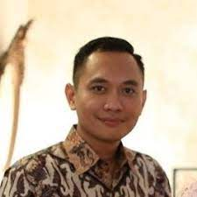

Gambar 3.1 Foto Bagus Handoko

Sumber : Google Image ( linkedin.com )

Bagus Handoko memerankan tokoh Adhyasta Raya, tokoh utama pada film prasangka, seorang pemuda yang anti tesis kepada pemerintah.

1. Purwowidiarto

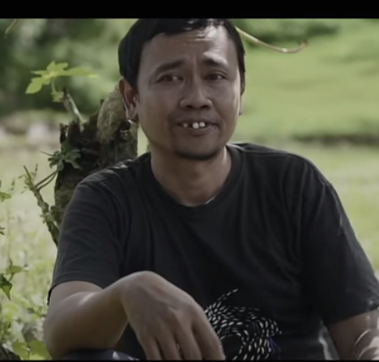

Gambar 3.2 Foto Purwowidiarto

Sumber : Screenshot Vidio ( Youtube Kemenkeu RI )

Purwowidiarto memerankan tokoh sebagai almizar, yang biasa di panggil Ajo, pria paruh baya dan sederhana, yang bekerja sebagai PNS (Pegawai Negeri Sipil).

1. Muthia Nadhira

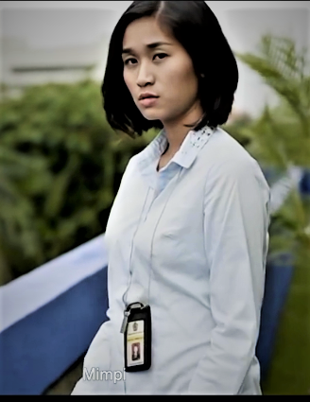

Gambar 3.3 Foto Muthia Nadhira

Sumber : Screenshot Vidio ( Youtube Kemenkeu RI )

Muthia Nadhira memerankan tokoh sebagai Binarsanti Fardhani, Wanita yang berkerja di kementrian keuangan, bertunangan dengan Raya.

1. Paparan Data Khusus Pesan Moral Pada Film Prasangka Karya Kemenkeu Ri

**Table 3.1 Scene dan Deskripsi Film Prasangka**

|  |  |
| --- | --- |
| Scene | Deskripsi |
|  | Raya baru bangun dari pingsan dan berbincang setelah diselamatkan oleh Ajo seorang pria paruh baya.  Ajo :  “Sudah jangan memaksakan diri, tenang saja istirahat.”  “Saya Almizar, disini dipanggil Ajo.”  “Tadi adik kami temukan tergeletak tak sadarkan diri, di kaki Gunung Kerinci, untung yang menemukan kami, Bukan Harimau.”  “Makanya adik langsung kami bawa kesini.”  Raya :  “Saya tersesat dua hari di Kerinci.”  “Saya berhasil turun, tapi tidak dijalur yang semestinya.”  (sambal menghela nafas panjang )  “Saya kira saya mau mati.”  Ajo :  “Adik terpisah dari rombongan ?.”  (Raya sambil menggelengkan kepala)  Ajo :  “Lantas ?.”  Raya :  “Saya Sendirian.”  (Terseduh Lemas)  Ajo :  “Sendirian ?.”  (sambil tersenyum menggelengkan kepala, kemudian meminum kopi)  “Anak muda zaman sekarang, seringkali meremehkan alam.” |

**Table 3.2 Scene dan Deskripsi Film Prasangka**

|  |  |
| --- | --- |
| Scene | Deskripsi |
|  | Pertemuan Binarsanti dengan Raya di sebuah Gedung.  Binarsanti :  “Kamu yakin gak mau dipaketin aja terus dikirim dari sini ?.”  Raya :  “Jangankan ekpedisi, disana listrik aja belum masuk, jalanan masih tanah dan batu.”  “Undangan ini harus saya antarkan sendiri.”  Binarsanti :  “Tapi Berlinkan mimpi kamu,belum tentu tahun depan kamu dapat kesempatan yang sama.”  Raya :  “Mimpi.” (sambal tersenyum)  “Aku tidak mau mendengar ceramah dari orang yang menjual mimpinya untuk jadi pelayan pemerintah.”  Binarsanti :  “Iya aku memang pelayan, tapi aku pelayan buat masyarakat dan negara, lagi pula aku bahagia dengan apa yang aku lakukan sekarang.”  Raya :  “Alah, dimata aku sama saja, lihat hasil pajak yang mati-matian kalian kumpulkan, lihat kota ini masih macet, pengemis dan anak jalanan makin bertambah, Hasilnya apa coba ?.”  “Dan Kamu, harusnya sekarang kamu manggung di berbagai stasiun televisi dan konser, bukan mendatangi orang-orang dan memalaki mereka dengan pajak.”  Binarsanti :  “Raya, kita tiga bulan lagi akan menikah, kamu masih mau membahas masalah ini terus ?.”  Raya :  “Aku Cuma tidak mengerti jalan pikiran kalian, kamu ataupun Ajo.” |

**Table 3.3 Scene dan Deskripsi Film Prasangka**

|  |  |
| --- | --- |
| Scene | Deskripsi |
|  | Raya pergi ke sawah memotret pemandangan di sekitar dari tabung lensanya. Shoot berikutnya raya keluar rumah dengan membawa tasnya ( untuk Kembali ke kota ) dan menghampiri ajo yang duduk di samping rumah dengan meminum kopi. Selanjutnya pekerjaan ajo yang sebagai pegawai PNS ( Pegawai Negeri Sipil ).  Raya :  “Saya bukan lagi mahasiswa.”  “Namun sikap antithesis saya terhadap pemerintah tidak pernah mati.”  “Tidak ada hal yang nyata untuk rakyat.”  “Hanya omong kosong dan retorika yang tak pernah berhenti menggema.”  “Ajo, pria yang menyelamatkan saya dari maut, adalah seorang PNS.”  “Tidak kurang 6 jam waktunya perhari, dihabiskan untuk perjalanan menuju dan pulang dari kantor.”  “Hal ini sangat sulit diterima oleh akal dan logika.”  “Bagaimana mungkin, ajo mengabdikan hidupnya untuk pemerintah, yang bahkan tidak memberinya sedikit listrik untuk menerangi di kala malam.” |

**Tabel 3.4 Scene dan Deskripsi Film Prasangka**

|  |  |
| --- | --- |
| Scene | Deskripsi |
|  | Raya menjumpai ajo yang tengah memopok lahan di sawahanya. Kemudian ajo mengajak raya untuk meneduh sekalian pulang. Raya menceritakan maksudnya menjumpai ajo.  Raya :  “Ajo apa kabar ?”  Ajo :  “Alhamdulillah sehat-sehat,”  “Bagaimana kabarnya Jakarta ?”  Raya :  “Ya begitulah, tetap macet”  (Sambal tersenyum )  Ajo :  “Ayoo kita ngobrol disana dulu, ajo juga dari pagi juga belum istirahat.”  “Ya beginilah mengisi waktu Sabtu-Minggu.”  Raya :  “Ajo rajin”  Ajo :  “Sekalian mencari keringat.”  “Jadi ada angin apa orang Jakarta sampai disini?”  Raya :  “Bulan depan saya mau menikah, Ajo datang ya.”  Ajo :  “Inn Syaa Allah, doankan Ajo sehat.”  Raya :  “Oh iya Ajo, saya tidak menyangka, desa ini berubah begitu cepat.”  Ajo :  “Setahun setelah Raya kembali ke Jakarta, listrik mulai masuk, setelahh itu pembangunan lain mulai menyusul. Kita punya Puskesmas baru. Lalu ada beberapa sekolah baru.  Alhamdulillah bantuan dari pusat, mulai mengalir sampai ke desa.”  Raya :  “Mungkin saya telah dibutakan dengan Gedung-gedung pencakar langit di Ibukota, sampai saya tidak menyadari, bahwa Indonesia tidak hanya Jakarta.”  Ajo :  “Yahhh, tidak ada manusia yang paripurna Raya, Indonesia ini begitu luas, saking luasnya, tidak mungkin kita bisa melihat semua sudut negeri.”  “Di Jakarta Raya mungkin tidak melihat banyak terjadi perubahan. Tapi di timur sana, bisa jadi, ada hal yang besar yang sedang di bangun.”  Raya :  “Saya merasa bodoh, sangat bodoh.” |

# BAB IV

# ANALISIS DATA PESAN MORAL DALAM FILM PRASANGKA KARYA KEMENKEU RI

1. Analisis Data Struktur Teks dalam Film Prasangka Karya Kemenkeu RI

Sebagai suatu kajian dan informasi, dalam bab ini penulis akan memaparkan hasil temuan data yang terdapat pada film pendek ***Prasangka.*** Dan penulis akan mendeskripsikan kalimat yang mengadung pesan moral.

Sesuai dengan skema Teun A. Van Dijk dalam analisis teks ini terbagi menjadi tiga bagian, yaitu struktur makro (tematik), superstruktur (skematik) dan struktur mikro (semantic, sintaksis, stalistik dan retoris), yang semuanya saling berhubungan dan saling melengkapi satu sama lain.[39]

#### Struktur Makro

Van Dijk berpandangan bahwa di dalam sebuah wacana pasti mengandung struktur makro dari pada teksnnya. Struktur makro berarti sebuah makna secara global yang membentuk pemahaman bedasarkan topiknya. Bagaimana sebuah topik direpresentasikan melalui sebuah kalimat sehingga menjadi gagasan utama atau ide pokok dari wacana. Struktur makro juga biasa dikatakan sebagai sinematik karena apabila berbicara mengenai sebuah topik, maka secara tidak langsung pula makna dan referensi akan melekat pada teks-teks. [40] Dalam film pendek prasangka ini, topik utama atau tema adalah tentang prasangka.

#### Superstruktur

Superstruktur dalam teks juga disebut dengan skematik. Superstruktur menggambarkan bentuk secara umum dari sebuah teks yang disusun bedasarkan kategori atau pembagian tertentu, seperti pendahuluan, isi, dan penutup.[41] Kategori ini merupakan bentuk dari pemikiran dan strategi komunikator dalam menyampaikan informasi dan pesannya melalui wacana yang ada. Dengan kata lain, dalam bagian superstruktur ini ditekankan pada bagian mana yang ditempatkan lebih dulu dan bagian mana setelehanya. Peneliti mengemasnya menjadi empat tahap yaitu pembukaan, konflik, anti klimaks dan akhiran.

Pada *scene* pertama ( 2 : 05 ) menggambarkan sikap ajo yang baik terlihat dari nada yang lembut Ketika berbicara dengan anak muda yaitu ( Raya ). *Scene* ini berada di suatu tempat ruangan rumah ajo. *Scene* ini diawali dengan bangunnya raya dari pingsan dengan raut wajah mata menutup dan bibir yang menurun menandakan ia merasa lemas lesuh dan shock setelah apa ia alami pingsan karena dehidrasi dan putus asa mencari jalan turun dari gunung. Lalu dihampiri ajo dengan membawakan minuman, Kemudian mereka berbicara saling mengenalkan satu sama lain dan menceritakan kejadiannya. Untuk pengambilan gambar di *scene* ini awali dengan *Wide Shot* yang dimana subjek dan objek akan melakukan interaksi dan aktivitas. Lalu, ada *Medium Close Up* dari ajo saat berbincang dengan raya, kemudian direspon dengan raya menggunakan pengambilan *Over the Shoulder Shot* dan juga *Medium Close Up* dari ekspresi ajo.

Pada *scene* yang Kedua ( 3 : 29 ) bertempat di balkon suatu Gedung. Bertemunya Raya dengan Binarsanti ( Tunangan Raya ) sekaligus pegawai pemerintahan pajak. Mereka berbincang mencarikan solusi untuk mengirimkan undangan pernikahan mereka ke Ajo yang dikampung. Pada *scene* ini diawali dengan pengambilan gambar *Two Shot* saat akan interaksi Raya dengan Binarasanti. Lalu, ada *Over the Shoulder* saat raya menjelaskan untuk mengantarkan undangan sendiri ke rumah ajo. kemudian ada *Noddy Shot* reaksi dari binarsanti saat raya menyinggung pekerjaan sebagai pegawai pemerintah. Dan ada juga *Medium Close Up*.

Pada *scene* yang Ketiga ( 5 : 10 ) *scene* ini saat terjadi saat raya keluar rumah menghampiri ajo di teras sambil membawa tas dan sepatunya untuk pulang kerumah ke Jakarta. Pada *scene* ini diawali dengan pengambilan gambar *Wide Shot* saat raya keluar dari rumah ajo menuju teras. Lalu ada *Cutaway* saat Ajo membereskan kertas pekerjaan sebagai PNS, kemudian ada *Over the Shoulder* saat pandangan raya terhadap ajo.

1. Pembukaan

Diawal film memperlihatkan seorang anak muda yang bernama raya dan seorang pria paruh baya yang bernama ajo sedang berbincang menanyakan kondisi si anak muda.

Pada *scene* 1 ( menit 2 : 05 ) ini menggambarkan sikap ajo yang sangat baik terlihat dari nada yang lembut ketika berbicara dengan anak muda itu.

1. Konflik ( Klimaks )

*Conflict Scene* ( Konflik ) merupakan bagian terbesar pertama yang memutuskan atau membuat pertemuan penting bagi diri si tokoh. Atau juga bisa disebut pertemuan antar dua hal yang bertentangan.[42]

Bagian konflik pada film pendek prasangka dimulai Ketika raya berbincang dengan pemeran ketiga yaitu binarsanti ( tunanganya Raya ) yang bekerja sebagai pegawai di pemerintahan pajak.

Pada *scene* 2 ( 3 : 29 ) menggambarkan bahwa bagian konflik ini raya menyinggung binarsanti yang mempunyai mimpi sebagai penyanyi tetapi ia menjual mimpinnya untuk menjadi pelayan pemerintah. Yang dimana hasil pajak pemerintah kumpulkan masih tidak bisa menyelesaikan permasalahan di kota.

Pada *scene* 3 ( 5 : 10 ) menggambarkan bahwa bagian konflik ini Raya merasa terheran melihat Ajo yang mengabdikan dirinya untuk pemerintah, tetapi pemerintah tidak memberinya sedikit listrik untuk menerangi di saat malam.

1. Anti Klimaks

Anti Klimaks merupakan segala sesuatu yang terjadi dibagian akhri film yang merupakan titik balik dan menimbulkna perasaan tidak puas pada diri penonton.[43]

Setelah bagian konflik diatas, *scene* selanjutnya merupakan bagian penyelesaian untuk menemukan jalan keluar dari konflik yang terjadi, yaitu dengan nasihat yang diberikan oleh Ajo.

Pada *scene* di menit ( 9 : 48 ) menggambarkan bahwa raya sedang diberi nasihat oleh ajo, bahwa tidak ada manusia yang paripurna, Indonesia ini begitu luas, saking luasnya tidak mungkin kita bisa melihat semua sudut negeri.

1. Akhiran

Akhir dari cerita film pendek Prasangka ini raya mulai sadar bahwa berprasangka itu tidak baik, apalagi berpasangka bukan keranah yang ia kuasai. Selain itu raya juga sadar bahwa Indonesia itu luas, bukan hanya Jakarta saja.

#### Struktur Mikro

1. Semantik

Pengertian semantic adalah disiplin ilmu Bahasa yang menelaah makna suatu Bahasa. Semantic dalamm skema Van Dijk dikategorikan sebagai makna local, yakni makna yang muncul dari hubungan antar kalimat, hubungan antar proposisi yang membangun makna tertentu dalam suatu bangun teks.[44]

1. Latar

Merupakan peristiwa yagn digunakan untuk menyajikan teks atau cerita. Latar peristiwa yang dipilih akan menentukan kearah mana pandangan khalayak akan dibawa. Pada intinya latar membantu seseorang dalam memberi pemaknaan atas suatu peristiwa.[45]

Latar pada film Prasangka ini mengarahkan penonton tentang seseorang yang memiliki prasangka terhadap pemerintah terutama terhadap anggaran APBN, yang dimana didalam nya terdapat pegawai PNS yang mengabdikan hidupnya untuk pemerintah yang bahkan tidak memberinya sedikit listrik untuk meneranginya di kala malam.

Tidak hanya listrik yang belum masuk ke wilayahnya, melainkan akses yang jalan yang masih berupa tanah dan batu yang menyulitkan untuk berangkat kerja ke kota.

1. Detail

Elemen wacana ini berhubungan dengan informasi yang akan ditampilkan oleh komunikator pakah informasi tersebut akan ditampilkan secara berlebihan atau dalam jumlah sedikit.[46] Dalam detail, hal yang menguntungkan pembuat teks akan diuraikan secara detail dan terperinci, sebaliknya fakta yang tidak menguntungkan, detail informasi akan dikurangi. Dibawah ini detail yang terdapat pada film Prasangka.

Raya berpandangan bahwahal ini sulit diterima oleh akal dan logika, bagaimana mungkin Ajo mengabdikan hidupnya untuk pemerintah tetapi ia tidak diberi sedikit listrik untuk meneranginya di kala malam*.*

Pada elemen ini, teks scenario diatas memperlihatkan dengan teliti dan rinci, Ketika raya merasa terheran-heran terhadap ajo yang mengabdikan hidupnya untuk pemerintah tetapi tidak di fasilitasi dengan layak.

1. Maksud

Elemen maksud melihat informasi yang menguntungkan, yang akan diuraikan secara eksplisit, tegas, dan jelas, serta menunjuk langsung pada fakta. [47]

Pada cerita ini, elemen maksud terdapat di menit (3 : 18 – 4 : 15)

Percakapan Raya dan Binarsanti di sebuah teras Gedung. Binarsanti yang menghampiri Raya mecoba untuk memberikan solusi untuk menghantarkan undangan pernikahan mereka tersebut dengan cara dipaketin. Tetapi Raya bersikeras untuk mengantarkan sendiri udangan tersebut dikarenakan masih belum ada ekspedisi yang sampai disana. Tetapi Binarsanti mengingatkan bahwa kalau raya menghantarkan undangan tersebut itu sendiri itu akan mengubur mimpinya pergi ke berlin yang dimana belum tentu mendapat kesempatan yang sama. Raya merespon dengan santai nya dan wajah tersenyum, dimana ia tidak mau mendengar ceramah dari orang yang menjual mimpinya untuk pemerintah. Raya berfikir bahwa pemerintah mati-matian mengumpulkan pajak tetapi masih banyak pengemis dan anak jalan semakin banyak.

1. Sintaksis
2. Koherensi

Koherensi adalah pertalian atau jalinan antarkata, atau kalimat dalam teks. Dua buah kalimat yang menggambarkan fakta yang berbeda dapat dihubungkan sehingga tanpa koheren. Koherensi juga pertalian antar kata atau kalimat yang dapat diamati dengan memakai kata penghubung (konjungsi) : dan, atau, tetapi, namun, seperti, karena, meskipun, demikina pula dengan sebagainya.

Raya berfikiran bahwa pajak yang mati-mati pemerintah kumpulkan tidak membuahkan hasil yang dimana kota masih macet dan banyak pengemis dan anak jalan yang masih bertambah.

Kalimat tersebut di ucapkan oleh Raya saat berbincang dengan Binarsanti di sebuah Teras Gedung. Koherensi pada teks di atas ditunjukkan pada kata *“dan”* yang memiliki fungsi sebagai menghubungkan dua kata yang menguatkan antara pengemis dengan anak jalanan makin bertambah.

1. Kata Ganti

Kata ganti merupakan alat yang dipakai oleh penullis skenario untuk menunjukkan dimana seseorang ditempatkan dalam wacana. Berbagai kata ganti yang berlainan digunakan secara strategis sesuai dengan kondisi yang ada.[48] Kata ganti pada film pendek Prasangka yang terlihat pada beberapa dialog saat memanggil Raya dengan sebutan *“Adik”*. Kemudian disaat Ajo memanggil Raya dengan sebutan “*Orang Jakarta”* yang dimana Raya berasal dari Jakarta. Kemudian ada “*Kami”* yang dimana kami adalah warga Desa Peninjauan.

Di *scene* pertama ( 2 : 11 ) Ajo memberitahu bahwatadi *Adik* kami temukan tergeletak tak sadarkan diri, di kaki Gunung Kerinci, untung yang menemukan *kami* ( warga ) bukan Harimau.

Ajo juga pernah berkata di *scene* ( 8 : 33 ) jadi ada angin apa *Orang Jakarta* sampai disini.

1. Bentuk Kalimat

Bentuk kalimat merupakan prinsip kausalitas yakni berhubungan dengan cara berpikir yang logis. Logika kausalitas ini diterjemahkan ke dalam Bahasa menjadi susunan objek (yang menerangkan) dan predikat (yang diterangkan). Di mana bentuk kalimat menentukan makna yang dibentuk oleh susunan kalimat. Bentuk kalimat ini menentukan apakah subjek di ekspresikan secara eksplisit atau implisit dalam teks. Termasuk keadalam bagian bentuk kalimat adalah pemakaian bentuk deduktif atau induktif.[49]

Binarsanti, *“Iya aku memang pelayan tapi aku pelayan buat masyarakat dan negara.”*

Kutipan diatas dapat menjelaskan dan membedakan mana subjek, predikat, objek.

1. Stilistik

Stilistik adalah ekplorasi Bahasa atau secara khusus menguraikan kreativitas penggunaan Bahasa. Unsur-unsur stilistik antara lain leksikon yang menandakan bagaimana seseorang melakukan pemilihan atas berbagai kemungkinan kata yang tersedia atau gaya bahasa.**[50]** Gaya Bahasa yang digunakan dalam film pendek prasangka menggunakan bahasa Indonesia.

1. Retoris
2. Grafis

Elemen grafis ditonjolkan untuk menciptakan persepsi dari aspek pesan yang akan disampaikan dengan elemen seperti tipografi, fotografi, ilustrasi maupun tehnik pengambilan video. Elemen grafis yang terdapat dalam film pendek dari hasil pengumpulan data. Pada scene pertama pengambilan gambar awali dengan *Wide Shot* yang dimana subjek dan objek akan melakukan interaksi dan aktivitas. Lalu, ada *Medium Close Up* dari ajo saat berbincang dengan raya, kemudian direspon dengan raya menggunakan pengambilan *Over the Shoulder Shot* dan juga *Medium Close Up* dari ekspresi ajo.

Pada *scene* yang kedua grafis diawali dengan pengambilan gambar *Two Shot* saat akan interaksi Raya dengan Binarasanti. Lalu, ada *Over the Shoulder* saat Raya menjelaskan untuk mengantarkan undangan sendiri ke rumah Ajo. kemudian ada *Noddy Shot* reaksi dari Binarsanti saat Raya menyinggung pekerjaan sebagai pegawai pemerintah. Dan ada juga *Medium Close Up*.

Pada *scene* yang ketiga grafis diawali dengan pengambilan gambar Very Wide Shot yang dimana Raya menghampiri Ajo yang sedang di sawah. Lalu, ada Two Shot dan Over the Shoulder Shot saat Raya berjabat tangan dengan Ajo dari pengambilan gambar ini menekankan interaksi antara subjek satu dengan lainnya. Dan pengambilan gambar ditutup dengan Close Up saat Raya meratapi kesalahannya dengan memandang bahwa Indonesia itu Jakarta, padahal Indonesia luas.

1. Metafora

Metafora adalah pemakaian kata melalui kiasan atau ungkapan yang dinilai sebagai landasan berpikir seseorang atau gagasan tertentu kepada publik. Penggunaan metafora dalam film pendek Prasangka, ada beberapa kalimat metafora dalam film ini salah satunya terdapat pada kalimat yang dilontarkan Ajo “anak muda zaman sekarang, seringkali meremehkan alam.” Pada kalimat tersebut terjadi dimana saat Ajo mengajak Raya mengobrol setelah siuman dari pingsan. Ada juga kalimat yang dilontarkan Raya kepada Binarsanti “aku tidak mau mendengar ceramah dari orang yang menjual mimpinya untuk jadi pelayan pemerintah.” Pada kalimat diatas terjadi saat Raya menyinggung pekerjaan Binarsanti sebagai pegawai pemerintah, yang dimana binarsanti memilih sebagai pegewai pemerintah daripada menjadi penyanyi.

1. Ekpresi

Elemen ekspresi merupakan bagian untuk memeriksa apa yang ditekankan atau ditonjolkan oleh seseorang yang diamati dari teks. Misalnya ekspresi wajah marah, sedih, menangis, tersenyum, gembira, tertawa dan sinis.

Pada *scene* menit ke 02:37 memperlihatkan wajah Raya dengan mata menutup dan bibir yang menurun menandakan ia merasa lemas lesuh dan shock setelah apa ia alami pingsan karena dehidrasi dan putus asa mencari jalan turun dari gunung. Masih dalam *scene* yang sama di menit 03:03 respon Ajo yang memperlihatkan wajah yang tersenyum dengan alis yang menurun menandakan ia sedang terkejut dan terheran-heran terhadap raya yang mendaki gunung sendirian.

Pada *scene* yang berbeda di menit 07:18 memperlihatkan wajah Raya dengan mata yang mengangkat dengan senyuman menandakan raya takjub dan senang melihat pekembangan di desa sudah banyak berubah.

1. Analisis Data Kognisi Sosial Dalam Film Prasangka Karya Kemenkeu RI

Dalam kerangka analisis wacana teun A Van Dijk, perlu adanya penelitian mengenai kognisi social, yaitu kesadaran mental penulis scenario yang membentuk teks tersebut.[51] Kemenkeu RI merilis film Prasangka ini dengan tema #sadarAPBN dan #UangKita.

Dalam pandangan Van Dijk, analisis wacana tidak dibatasi hanya pada struktur teks, karena struktur wacana itu sendiri menunjukkan atau menandakan sejumlah makna, pendapat dan ideologi. Untuk membongkar bagaimana makna tersembunyi dari teks, kita membutuhkan suatu analisis kognisi social. Pendekatan kognitif didasarkan pada asumsi bahwa teks tidak mempunyai makna, tetapi makna itu diberikan oleh pemakai bahasa. Oleh karena itu, dibutuhkan suatu penelitian atas representasi kognisi dan strategi penulis scenario dalam memproduksi scenario. Karena setiap teks pada dasarnya dihasilkan lewat kesadaran, pengetahuan, prasangka tertentu terhadap suatu peristiwa.[52]

Maksud dari Kementrian Keuangan ( Kemenkeu ) RI merilis film pendek Prasangka ini yaitu ingin melakukan sosialisasi kepada masyarakat dengan mengusung #SadarAPBN. Yang dimana #SadarAPBN ini meningkatkan kesadaran masyarakat Indonesia untuk memahami anggaran negeri.

Karena kemenkeu itu adalah pihak yang berwenang dalam anggaran pendapatan dan belanja negara ( APBN ). Sehingga kemenkeu berkewajiban untuk memberikan sosialisasi ataupun edukasi ke masyarakat mengenai APBN ini. APBN memegang peran penting dalam dalam mengatur pendapatan pengeluaran negara untuk mendukung pelaksanaan tugas pemerintah dan pembangunan. Tujuannya adalah untuk memperkuat pertumbuhan ekonomi, meningkatkan pendapatan nasional, mencapai stabilitas ekonomi, serta menentukan prioritas dan arah pembangunan secara umum. Oleh karena itu, sebagai warga negara yang baik, pentingnya bagi masyarakat untuk memahami APBN dan bagaimana APBN ini mempengaruhi berkehidupan mereka. Dengan memahami APBN, rakyat dapat menilai apakah kebijakan pemerintah sudah sesuai dengan APBN atau tidak, serta memahami bagaimana APBN mempengaruhi kehidupan mereka secara langsung maupun tidak langsung. Dalam hal ini, rakyat dapat berpartisipasi dalam proses pengambilan keputusan pemerintah dan memperjuangkan kepentingan mereka.

1. Analisis Data Konteks Sosial Dalam Film Prasangka Karya Kemenkeu RI

Analisis yang terakhir yang diungkapkan oleh Van Djik adalah konteks social. Metode yang penulis gunakan yaitu studi Pustaka dan penelusuran sejarah dari beberapa referensi yang ada. Sebagaimana telah dijelaskan sebelumnya, bahwa analisis social adalah faktor eksternal yang mempengaruhi cerita film eksternal disini yaitu dengan melihat dari keadaan lingkungan sekitar, sehingga bisa menjadi alasan bagi penulis scenario dalam menulis cerita dalam film menurut Van Djik, dalam analisis ini terdapat dua poin yang penting kekuasaan ( Power ) dan (Acces ).[53]

Pandangan masyarakat terhadap Anggaran Pendapatan dan Belanja Negara ( APBN ) di Indonesia memiliki nuansa yang menarik. Meskipun APBN dilaporkan surplus hingga 2022, pandangan umum masyarakat terhadap ekonomi nasional masih negative. Bedasarkan Lembaga Survei Indonesia ( LSI ), mayoritas responden menilai ekonomi Indonesia masih dalam keadaan buruk. Bedasarkan survei tersebut 36,2% responden menganggap ekonomi Indonesia berada dalam kondisi buruk, dengan 31,4% menilai buruk dan 4,8% menilai sangat buruk. Hanya 26,5% responden yang melihat kondisi ekonomi sangat baik, dengan 25,4% menilai baik dan 1,1% menilai sangat baik.

Menurut Direktur Eksekutif LSI Djayadi Hanan, dari survei-survei sebelumnya persepsi positif terhadap ekonomi cenderung naik pada periode Juli, November, Desember 2021 dan Februari 2022. Namun, jumlahnya masih tetap rendah dari persepsi negative. Dengan demikian, meskipun banyak yang menilai ekonomi negatif, tetapi trennya menunjukkan perbaikan.

Survei ini dilakukan pada 10-14 Mei 2022 dengan melibatkan 1.273 responden yang berusia 17 tahun ke atas atau sudah menikah, serta memiliki telepon/telepon seluler. Sampel diambil dengan metode *random digit dialing* ( RDD ) atau proses pembangkitan nomor telepon secara acak. Sementara *margin of eror* survei ini 2,8% dengan tingkat kepercayaan 95% *asumsi simple random sampling*.[54]

Dari paparan data diatas diketahui bahwa pandangan masyarakat terhadap Anggaran Pendapatan dan Belanja Negara ( APBN ) masih negative. Hal ini diperkuat dengan data dari Lembaga Survei Indonesia yang melaporkan bahwa mayoritas responden menilai ekonomi Indonesia masih berada dalam kondisi buruk. Maka dari itu Kemenkeu merilis film Prasangka ini untuk membangun kesadaran masyarakat Indonesia untuk memahami anggarannegeri.

1. Analisis Data Pesan Moral Dalam Film Prasangka Karya Kemenkeu RI

Film Prasangka ini banyak mengandung pesan moral di dalam nya, baik gambar, teks, maupun dialog atau pesan yang disampaikan oleh para tokoh.

* + - 1. Hubungan Manusia dengan Diri Sendiri

Moral dalam hubungan manusia dengan diri sendiri dapat diartikan bahwa manusia selalu ingin memperoleh yang terbaik dalam hidupnya dan keyakinan sendiri tanpa harus tergantung dengan orang lain. Indikatornya bisa berupa takut, jujur, sabar, maut, rindu, keegoisan, bekerja keras, menuntut ilmu, keberanian, kecerdikan, harga diri, sakit, kebanggan, keraguan, kecewa, tegas, ulet, ceria, tegus, terbuka, visioner, mardiri, tegar, tanggung jawab dan disiplin.[55]

Kategori pesan moral yang menggambarkan hubungan manusia dengan dirinya sendiri dapat dilihat pada *scene* 1 ( 1:22 ), scene 3 (5:15).

Pada *scene* 1 ( 1:22 ) ini menampilkan adegan Raya mendaki gunung kerinci seorang diri demi mendapatkan hasil foto yang bagus, tetapi nasib berkata lain, Raya berusaha turun tetapi tidak dijalur semestinya, akhirnya pingsan di kaki gunung kerinci karena dehidrasi. Dan pada adegan tersebut menggambarkan / pesan moral tentang kekuatan anak muda, keteguhan tekad serta pantang menyerah yang Raya miliki dalam mengambil/ menghasilkan foto yang bagus. Tetapi ada sisi buruknya yaitu bahwa kesombongan itu tidak baik bahwa ia bisa melakukan segalanya dengan sendirian tanpa mengetahui medan akan dilalui. Jangan meremehkan alam. Jika kita kaitkankan dengan manusia yaitu kita sebagai manusia harus mempunyai keteguhan tekad serta pantang menyerah dalam mencapai tujuan. Dan juga jangan jumawa dan tetap menghormati sekitar.

Pada *scene* 3 ( 5:15 ) ini menampilkan adegan Ajo ( Pria paruh baya yang menyelamatkan Raya ) sedang bekerja sebagai PNS menhabiskan tidak kurang lebih dari 6 jam bekerja. Ia hidup dalam kondisi pas-pasan dan di rumahnya tidak ada aliran listrik. Dengan adegan tersebut menggambarkan kegigihan dan perjuangan seorang pria paruh baya yang pantang menyerah untuk berjuang demi memenuhi kebutuhan hidupnya, walaupun terkadang rasa Lelah menghampiri, tetapi ia tetap semangat. Jika kita kaitkan dengan manusia yaitu kita sebagai manusia harus gigih, tabah dan semangat untuk terus berusaha dan berjuang pantang menyerah untuk tetap hidup.

* + - 1. Hubungan Manusia dengan Manusia Lain dalam Lingkungan Sosial

Selain makhluk individu, manusia juga makhluk sosial yang pada dasarnya saling membutuhkan dalam hidupnya. Di dalam kehidupan bermasyarakat, manusia hendak berbaur dan saling tolong menolong antar sesama manusia tanpa mebeda-bedakan.[56]

Kategori pesan moral yang menggambarkan hubungan antar sesama manusia dapat dilihat pada *scene* 1 ( 1:58 ), *Scene* 2 ( 3:22 ), *Scene* 4 (8:41).

Pada bagian *scene* 1 ( 1:58 ) menampilkan adegan Raya yang sedang siuman di rumah Ajo, lalu menceritakan bawah tadi Ajo dan masyarakat menemukan Raya tergeletak di kaki gunung kerinci, lalu Ajo dan masyarakat membawanya kerumah Ajo. Pada adegan tersebut menggambarkan rasa kepedulian dan saling tolong menolong antar sesama manusia yang lagi terkena musibah atau membutuhkan pertolongan. Jika kita kaitkan dengan antar manusia dan lingkungan sosial yaitu sebagai manusia harus mempunyai rasa kepudilan terhadap sekitar dan rasa saling tolong menolong antar sesama manusia, karena tolong menolong juga dapat mempererat hubungan atau tali persaudaraan.

Pada bagian *scene* 2 (3:22) menampilkan adegan Raya dan Binarsanti sedang bersantai di Gedung teras dan berdiskusi tentang mengantarkan udangan. Hal tersebut menggambarkan tentang kebersamaan dan keputusan sebelum diambil dengan cara berdiskusi bertukar pikiran mencari hal yang terbaik dalam menyelesaikan masalah. Jika kita kaitkan dengan antar manusia dan lingkungan sosial yaitu sebelum mengambil keputusan kita meluangkan waktu untuk diskusi bertukar pikiran mencari yang terbaik untuk mengmbil keputusan yang tepat.

Pada bagian *scene* 4 (8:41) menampilkan adegan Ajo dan Raya sedang duduk di sebuah gubuk dan bercerita tentang pembangunan perubahan desa yang semakin baik. Ajo yang menasehati raya bahwa tidak ada manusia yang sempurna. Tahanlah untuk tidak berpsangka buruk. Jika kita kaitkan dengan antar manusia dan lingkungan sosial yaitu tidak ada manusia yang sempurna, semua pasti pernah mengalami kesalahan dalam bertindak maupun berpendapat. Kita sebagai manusia jangan mudah berprasangka buruk terhadap sesuatu yang belum kita ketahui banyak.

# BAB V

# PENUTUP

1. Kesimpulan

Berdasarkan penelitian yang penulis lakukan terhadap teks, konteks dan kognisi social yang terdapat di film *“ Prasangka “* karya Kemenkeu RI. Maka hasil dari penelitian yang dilakukan penulis menghasilkan kesimpulan :

1. Struktur Teks ini terbagi menjadi tiga bagian, yaitu struktur makro (tematik), superstruktur (skematik) dan struktur mikro (semantic, sintaksis, stalistik dan retoris). Aspek pertama struktur makro dalam film prasangka ini adalah tentang prasangka. Aspek kedua superstruktur diawali dengan pandangan *bahwa anak muda zaman sekarang, seringkali meremehkan alam.* Aspek ketiga struktur mikro dengan tiga elemen. Elemen semantic menjelaskan tentang latar, detail, maksud. Elemen Sintaksis Koherensi, Kata Ganti dan Bentuk Kalimat. Elemen Retoris ada Grafis, Metafora dan Ekspresi.
2. Kognisi Sosial melalui film Prasangka ini Kemenkeu RI ingin melakukan sosialisasi dengan mengusung tagar #SadarAPBN. Kemenkeu itu adalah pihak yang berwenang dalam menangani anggaran pendapatan dan belanja negara ( APBN ). Sehingga kemenkeu berkewajiban untuk memberikan sosialisasi ataupun edukasi ke masyarakat mengenai APBN ini.
3. Konteks Sosial pandangan masyarakat terhadap Anggaran Pendapatan dan Belanja Negara ( APBN ) di Indonesia memiliki nuansa yang menarik. Meskipun APBN dilaporkan surplus hingga 2022, pandangan umum masyarakat terhadap ekonomi nasional masih negative.
4. Pesan Moral, film prasangka ini banyak mengandung makna dan pesan moral di dalam nya, baik gambar, teks, maupun dialog atau pesan yang disampaikan oleh para tokoh. Di dalam pesan moral ini terdapat dua hubungan yaitu Hubungan Manusia dengan Diri Sendiri dan Hubungan Manusia dengan Manusia atau Lingkungan Sosial.
5. Saran

Bedasarkan hasil pengamatan dan penelitian penulis terhadap film “*Prasangka”* atau Kemenkeu RI, penulis ingin memberikan saran sebagai berikut :

1. Untuk film “*Prasangka”* atau dari pihak Kemenkeu, agar terus membuat karya-karya yang mengedukasi kita ketika menonton.
2. Untuk penonton dan masyarakat dapat mempelajari dari pesan yang disampaikan dan menerapkannya dalam kehidupan. Film Prasangk aini mengajarkan untuk tidak berparasangka terhadap negara atau ekonomi , kita sebagai masyarakat harus mensupport mengawal penggunanan dana APBN.

# DAFTAR PUSTAKA

Amu. *Kemenkeu RI Rilis Film Pendek Prasangka*. 2017. [https://news.ddtc.co.id/kemenkeu-ri-rilis-film-pendek-prasangka-9092 diakses 20 Februari 2024](https://news.ddtc.co.id/kemenkeu-ri-rilis-film-pendek-prasangka-9092%20diakses%2020%20Februari%202024)

Anggrianto, Fuat. *Analisis Wacana Kritis : Kajian Eufemisme dan Disfemisme Dalam Wacana.* Sukambumi : 2022. 20.

Bagus, L. *Kamus Filsafat*. Jakarta: Gramedia Pustaka Utama, 1996. 672.

Danesi, Marcel. Pengantar Memahami Semiotika Media. Yogyakarta : Jalasutra, 2010. 134.

Danesi, Marcel. *Pesan, Tanda, dan Makna: Buku Teks Dasar Mengenai Semiotika dan Teori Komunikasi.* Yohyakarta: Jalasutra, 2010. 122.

Dihni, Vika Azkiya. Meski APBN Surplus, Banyak Warga Nilai Kondisi Ekonomi Buruk. 2022. <https://databoks.katadata.co.id/datapublish/2022/05/24/meski-apbn-surplus-banyak-warga-nilai-kondisi-ekonomi-buruk#:~:text=%22Postur%20APBN%20hingga%20April%20dalam%20kondisi%20surplus%20sangat,masyarakat%20terhadap%20kondisi%20ekonomi%20nasional%20umumnya%20masih%20negatif>. Diakses 30 Maret 2024.

Effendi dan Ferdianto. *Komunikasi Massa*. Bandung: PT. Remaja Rosdakarya, 2004. 136.

Effendi, Heru. *Mari Membuat Film*. Jakarta: 2009. 10.

Effendi. *Dimensi-Dimensi Komunikasi*. Bandung : PT Rosdakarya, 1986.

Effendy, Heru. *Mari Membuat Film: Panduan Menjadi Produser*. Jakarta: Erlangga, 2009. 75.

Endang, S, Sari. *Audience Research ; Pengantar Studi Penelitian Terhadap Pembaca, Pendengar dan Pemirsa.* Yogyakarta: Andy Offset, 1993. 25.

Eriyanto. *Analisis Wacana : Pengantar Analisis Teks Media*. Yogyakarta : PT LKis Pelangi Aksara, 2008. 226.

Eriyanto. Analisis Wacana. Yogyakarta : LkiS, 2001. 266

Eriyanto. Analisis Wacana. Yogyakarta : LkiS, 2001. 267

Eriyanto. *Analisis Wacana*. Yogyakarta: LkiS, 2001. 221.

Irwandi, Ferry. 2020. <https://www.dailysia.com/ferry-irwandi/#Biodata_Profil> diakses 20 Februari 2024

Mubaraq, Dinul Fitrah. *Analisis Teks Media Sebuah Pengantar Riset Jurnalistik*. Sulawesi Selatan : IAIN Parepare Nusantara Press, 2020. 113.

Nugiyantoro, B. *Teori Pengkajian Fiksi.* Yogyakarta: Gagjah Mada Universitas Press, 2009. 323-324.

Nurudin. *Pengantar Komunikasi Massa.* Jakarta: Raja Grafindo, 2007. 65.

Pratista, H. *Memahami Film*. Yogyakarta : Homerian, 2008. 1.

Pratista, Himawan. *Memahami Film*. Yogyakarta : Homerian Pustaka, 2008. 29-30

Rivers, L. William, dkk. *Media massa dan Masyarakat Modern*. Jakarta: Prenada Media: 2004.

Rusdiana. *Peran Pimpinan PTKIS : Dalam Implemtasi Kurikulum Berbasis KKNI Menuju Akuntabilitas PT*. Bandung : Pusat Penelitian Dan Penerbitan Lembaga Penelitian Dan Pengabdian Masyarakat UIN Sunan Gunung Djati, 2017. 178.

Sambas, S. *Kominikasi Penyiaran Islam.* Bandung: Benang Merah Prees, 2004. 93.

Sjarkawi. *Pembentukan Kepribadian Anak*. Jakarta: Bumi Aksara, 2009. 28.

Sobur, Alex. *Analisis Teks Media Suatu Pengantar Untuk Analisis Wacana , Analisis Semiotic dan Analisis Framing*. Bandung : PT. Remaja Rosdakarya, 2001. 68.

Sobur, Alex. *Semiotika Komunikasi*. Bandung: Remaja Rosdakarya, 2006. Hal. 134.

Sri Wahyuningsih. *Film dan Dakwah: Memahami Representasi Pesan- Pesan Dakwah dalam Film melalui Analisis Semiotik.* Surabaya: Media Sahabat Cendikia, 2019. 4.

Sudaryono. *Metode Penelitian Pendidikan*. Jakarta : Prenada Media, 2016. 87.

Sudaryono. *Metode Penelitian Pendidikan*. Jakarta : Prenada Media, 2016. 90.

Tim Produksi Film Prasangka. <https://www.youtube.com/watch?v=Y1m5-kcX1xk&list=PL2VynSRSggaXFeJZJeUdendffKeVUgmpy&index=8> diakses 20 Februari 2024.

Undang-Undang Republik Indonesia No. 33 Tahun 2009 Tentang Perfilman, Bab 1 Pasal 1 point 1.

Utami, Mona, L. *Profil Ferry Irwandi Youtuber Yang Suka Bahas Soikisme*. 2022. <https://www.hops.id/unik/pr-2943593850/profil-ferry-irwandi-youtuber-yang-suka-bahas-stoikisme?page=2> diakses 21 Februari 2024.

Zoebarzary, Ilham. *Kamus Istilah Film & Televisi*. Jakarta : PT Gramedia Pustaka Utama, 2010. 55.

# LAMPIRAN

Lampiran 1.1

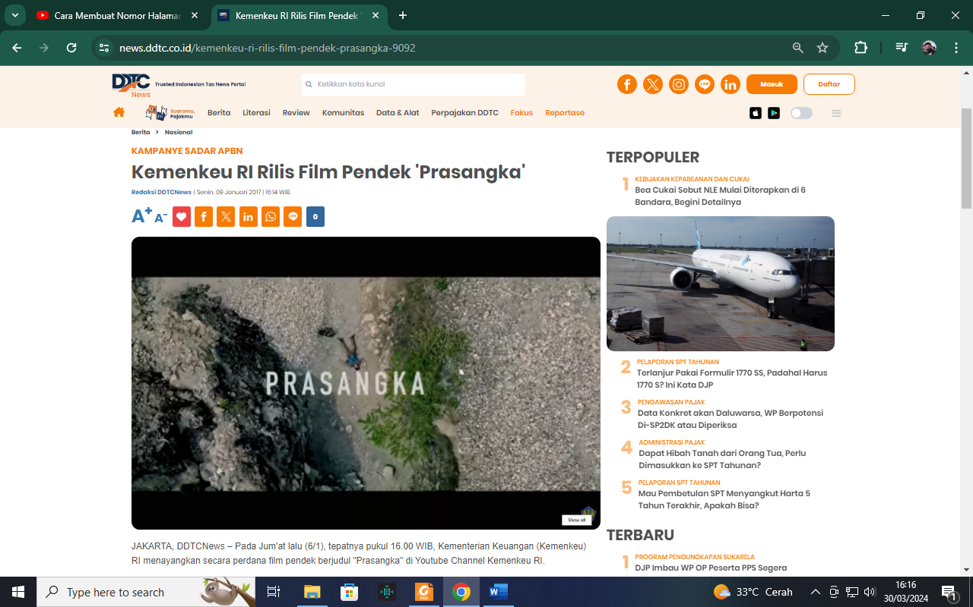

Lampiran 1.2

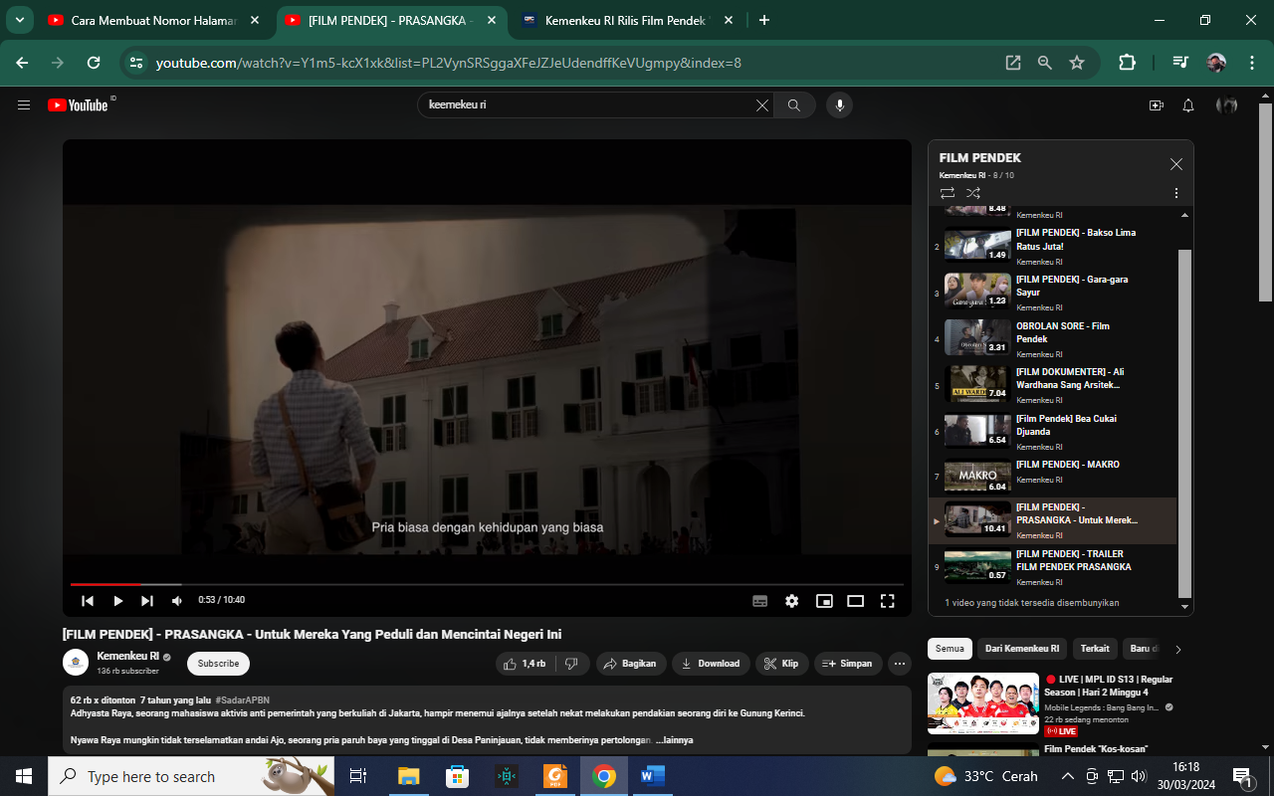

# BIODATA MAHASISWA

Bahwa yang bersangkutan :

Nama : Syahrul Arizal

Tempat Tanggal Lahir : Ponorogo, 20 November 1999

Jenis Kelamin : Laki-laki

Status : Mahasiswa

Bangsa : Indonesia

Agama : Islam

Alamat : Dkh Walikukun Ds Bangunrejo Kec Sukorejo Kab Ponorogo Jawa Timur.

No. WA : 085232164616

Email : [syahrularizal321@gmail.com](mailto:syahrularizal321@gmail.com)

Pengalaman Organisasi : Osis MA Ma’arif Al-Mukarrom Kauman Sumoroto, Dewan Ambalan MA Ma’arif Al-Mukarrom Kauman Sumoroto, IPNU Al-Mukarrom Kauman Sumoroto.

1. <https://jagokata.com/kata-bijak/dari-charles_lindbergh.html?page=2>
2. Effendi. *Dimensi-Dimensi Komunikasi*. Bandung : PT Rosdakarya, 1986.
3. Nurudin. *Pengantar Komunikasi Massa*. Jakarta: Raja Grafindo, 2007. 65.
4. Undang-Undang Republik Indonesia No. 33 Tahun 2009 Tentang Perfilman, Bab 1 Pasal 1 point 1.
5. Rivers, L. William. *Media massa dan Masyarakat Modern*. Jakarta: Prenada Media, 2004.
6. Sambas, S. *Kominikasi Penyiaran Islam*. Bandung: Benang Merah Prees, 2004. 93.
7. Sobur, A. *Analisis Teks Media Suatu Pengantar Untuk Analisis Wacana , Analisis Semiotic dan Analisis Framing*. Bandung : PT. Remaja Rosdakarya, 2001. 68.
8. Sudaryono. *Metode Penelitian Pendidikan*. Jakarta : Prenada Media, 2016. 87.
9. *Ibid.*, 90.
10. Eriyanto. *Analisis Wacana*. Yogyakarta: LkiS, 2001. 221.
11. *Ibid.*
12. Rusdiana. *Peran Pimpinan PTKIS : Dalam Implemtasi Kurikulum Berbasis KKNI Menuju Akuntabilitas PT*. Bandung : Pusat Penelitian Dan Penerbitan Lembaga Penelitian Dan Pengabdian Masyarakat UIN Sunan Gunung Djati, 2017. 178.
13. Endang, S, Sari. *Audience Research ; Pengantar Studi Penelitian Terhadap Pembaca, Pendengar dan Pemirsa.* Yogyakarta: Andy Offset, 1993. 25.
14. Bagus, L. *Kamus Filsafat.* Jakarta: Gramedia Pustaka Utama, 1996. 672.
15. Sjarkawi. *Pembentukan Kepribadian Anak.* Jakarta: Bumi Aksara, 2009. 28.
16. Nugiyantoro, B. *Teori Pengkajian Fiksi*. Yogyakarta: Gagjah Mada Universitas Press, 2009. 323-324.
17. Pratista, H. *Memahami Film.* Yogyakarta: Homerian, 2008. 1.
18. Undang-Undang Republik Indonesia No. 33 Tahun 2009 tentang Perfilman, Bab 1, Pasal 1, ayat 1.
19. Heru Effendy. *Mari Membuat Film: Panduan Menjadi Produser.* Jakarta: Erlangga, 2009. 75.
20. Marcel Danesi. *Pesan, Tanda, dan Makna: Buku Teks Dasar Mengenai Semiotika dan Teori Komunikasi.* Yohyakarta: Jalasutra, 2010. 122.
21. Effendi dan Ferdianto. *Komunikasi Massa.* Bandung: PT. Remaja Rosdakarya, 2004. 136.
22. Pratista, Himawan*. Memahami Film.* Yogyakarta: Homerian Pustaka, 2008. 29-30.
23. Sri Wahyuningsih. *Film dan Dakwah: Memahami Representasi Pesan- Pesan Dakwah dalam Film melalui Analisis Semiotik.* Surabaya: Media Sahabat Cendikia, 2019. 4.
24. Sobur, Alex. *Semiotika Komunikasi.* Bandung: Remaja Rosdakarya, 2006. 134.
25. Danesi, Marcel. *Pengantar Memahami Semiotika Media*. Yogyakarta : Jalasutra, 2010. 134.
26. Effendi, Heru*. Mari Membuat Film*. Jakarta : Erlangga. 2009. 10.
27. Eriyanto. *Analisis Wacana*. Yogyakarta: LkiS, 2001. 221.
28. *Ibid.*, 225
29. Eriyanto. *Analisis Wacana*. Yogyakarta: LKiS, 2001.225
30. *Ibid*., 225
31. Sobur, Alex. *Semiotika Komunikasi*. Bandung : Remaja Rosdakarya, 2006. 74.
32. Eriyanto. Analisis Wacana. Yogyakarta: LkiS, 2001. 266
33. Eriyanto. Analisis Wacana. Yogyakarta : LkiS, 2001. 267
34. *Ibid*., 271
35. Kemenkeu Ri Rilis Film Pendek Prasangka. Amu. 2017. <https://news.ddtc.co.id/kemenkeu-ri-rilis-film-pendek-prasangka-9092>
36. Profil Ferry Irwandi Youtuber yang Suka bahas Stoikisme. Mona Lestari Utami. 2022. <https://www.hops.id/unik/pr-2943593850/profil-ferry-irwandi-youtuber-yang-suka-bahas-stoikisme?page=2> diakses 21 Februari 2024.
37. Ferry Irwandi. 2020. <https://www.dailysia.com/ferry-irwandi/#Biodata_Profil>
38. Tim Produksi Film Prasangka. <https://www.youtube.com/watch?v=Y1m5-kcX1xk&list=PL2VynSRSggaXFeJZJeUdendffKeVUgmpy&index=8> diakses 20 Februari 2024.
39. Eriyanto. *Analisis Wacana : Pengantar Analisis Teks Media.* Yogyakarta : PT LKis Pelangi Aksara. 2008. 226
40. Anggrianto, Fuat. *Analisis Wacana Kritis : Kajian Eufemisme dan Disfemisme Dalam Wacana*. Sukabumi : 2022. 20
41. *Ibid*., 21
42. Zoebarzary, Ilham. *Kamus Istilah Film & Televisi*. Jakarta : PT Gramedia Pustaka Utama. 2010. 55.
43. *Ibid.,* 12
44. Eriyanto. *Analisis Wacana : Pengantar Analisis Teks Media.* Yogyakarta : PT LKis Pelangi Aksara. 2008. 230
45. *Ibid.,* 235
46. Eriyanto. *Analisis Wacana : Pengantar Analisis Teks Media.* Yogyakarta : PT LKis Pelangi Aksara. 2008. 238
47. *Ibid.,* 240
48. Eriyanto. *Analisis Wacana : Pengantar Analisis Teks Media.* Yogyakarta : PT LKis Pelangi Aksara. 2008. 253
49. *Ibid.,* 254
50. Mubaraq, Dinul Fitrah*. Analisis Teks Media Sebuah Pengantar Riset Jurnalistik*. Sulawesi Selatan: IAIN Parepare Nusantara Press, 2020. 113.
51. Eriyanto*. Analisis Wacana : Pengantar Analisis Teks Media.* Yogyakarta : PT LKis Pelangi Aksara. 2008. 260
52. *Ibid.*
53. Eriyanto. *Analisis Wacana : Pengantar Analisis Teks Media*. Yogyakarata : PT Lkis Pelangi Aksara. 2008. 271.
54. <https://databoks.katadata.co.id/datapublish/2022/05/24/meski-apbn-surplus-banyak-warga-nilai-kondisi-ekonomi-buruk>.
55. Nurgiyantoro, B. *Teori Pengkajian Fiksi*. Yogyakarta: Gajah Maja University. 1998. 323
56. *Ibid.*